Rectorul plagiator Dan Marcel Iliescu,
de la Universitatea „Ovidius“ din Constanța,
nu respectă nici carta universitară, nici legile justiției române

În broșura „Plagiatorul Dan Marcel Iliescu, Rectorul Universității Ovidius din Constanța, trebuie demis de urgență“, scrisă de ziariștii Amdreea Popa, Ion Spânu, Adrian Nicolae, Tudor Matei, îi atrăgeam atenția doamnei Ligia Deca, Ministrul Educației și domnului Marcel Ciolacu, Prim-ministrul României, că rectorul Dan Marcel Iliescu este un personaj care a copiat întreaga sa teză de doctorat.
Dan Marcel Iliescu a făcut studii doctorale în perioada 1995-2002 și și-a susținut teza cu titlul „Contribuții la studiul anatomo-funcțional al scheletului axial. Bazele anatomice ale profilaxiei și tratamentul scoliozei prin înot“. Actualul rector a obținut diploma de doctor nr. 55/27.11.2002. Așa-zisul său „doctorat“ este un plagiat complet! În prefața broșurii „Plagiatorul Dan Marcel Iliescu, Rectorul Universității Ovidius din Constanța, trebuie demis de urgență“ atrăgeam atenția asupra unor posibile conexiuni periculoase între menținerea pe postul de rector a lui Dan Marcel Iliescu și faptul că fiul și nora lui Marcel Ciolacu sunt studenți la Facultatea de Medicină din Constanța. Scriam în prefață:
„Dacă Premierul României, domnul Marcel Ciolacu, nu-l va demite pe rectorul plagiator Dan Marcel Iliescu toată România academică își va aminti că domnul Premier e un simplu covrigar din Buzău, cărăuș de ustensile vânătorești în „epoca“ Omar Hayssam (pușcăriașul contemporan) și mai ales tatăl fiului său care este student la Facultatea de Medicină a Universității „Ovidius“ din Constanța.
Pe fiul său îl cheamă Andrei Ciolacu și este căsătorit cu Iris Alexa Constantinescu, studentă tot la medicină.
Presa a scris mult și inteligent dar degeaba. Nici doi miniștri de la Educație nu s-au deranjat să răspundă (unul fiind el însuși plagiator, anume Sorin Cîmpeanu, care a primi chiar Ordinul Național Steaua României, în grad de ofițer), nici gând să ia măsura de demitere a rectorului plagiator. Dacă prim-ministrul Ciolacu întârzie cu demiterea rectorului plagiator s-ar putea ca ziariștii mai inteligenți decât noi să se gândească la o posibilă fraudare a examenului de admitere pe care l-a susținut Andrei Ciolacu când Medicina era condusă de acest Dan Marcel Iliescu. Nici actuala ministresă a Educației, o simplă profesoară cam dezorientată, nu îndrăznește să ia vreo măsură împotriva acestui impostor de la Universitatea „Ovidius“.
Degeaba au scris ziariști profesioniști de la publicațiile Cotidianul, Gândul, Top Secret, Replica.online, Active News.
Degeaba a scris sute de pagini Constanța Academică demonstrând că teza de doctorat a lui Dan Marcel Iliescu nu are nici măcar un paragraf original, fiind construită pe sistemul fragment plagiat lipit de fragment plagiat. Și fragment copiat lângă fragment copiat face o teză copiată.
Dacă nu va fi demis rectorul plagiator Dan Marcel Iliescu, n-ar fi exclus ca poporul furat să ceară dispariția de pe scena politică a fostului prim-ministru Ciucă, personaj care ar vrea să ajungă președintele României sau încă o dată prim-ministrul țării noastre.
Pentru cei ce încă nu știu, trebuie să anunț că țara noastră se numește România, este o țară în Europa, membră a Uniunii Europene, membră NATO și într-un viitor (neaustriac) chiar țară membră în Schengen.
Dacă rectorul plagiator Dan Marcel Iliescu nu va fi demis, noi vom cere, mai întâi, demiterea ministresei Educației, doamna Ligia Deca, apoi demiterea chiar a primului-ministru, Marcel Ciolacu.
Cele trei demisii: a rectorului, a ministresei, a primului ministru au aceeași valoare: nulă.“
Am trimis broșura premierului Marcel Ciolacu, ministresei Ligia Deca și nu s-a primit nici un răspuns și la Universitatea Ovidius din Constanța anomaliile științifice și juridice au rămas intacte.
A se vedea, integral.

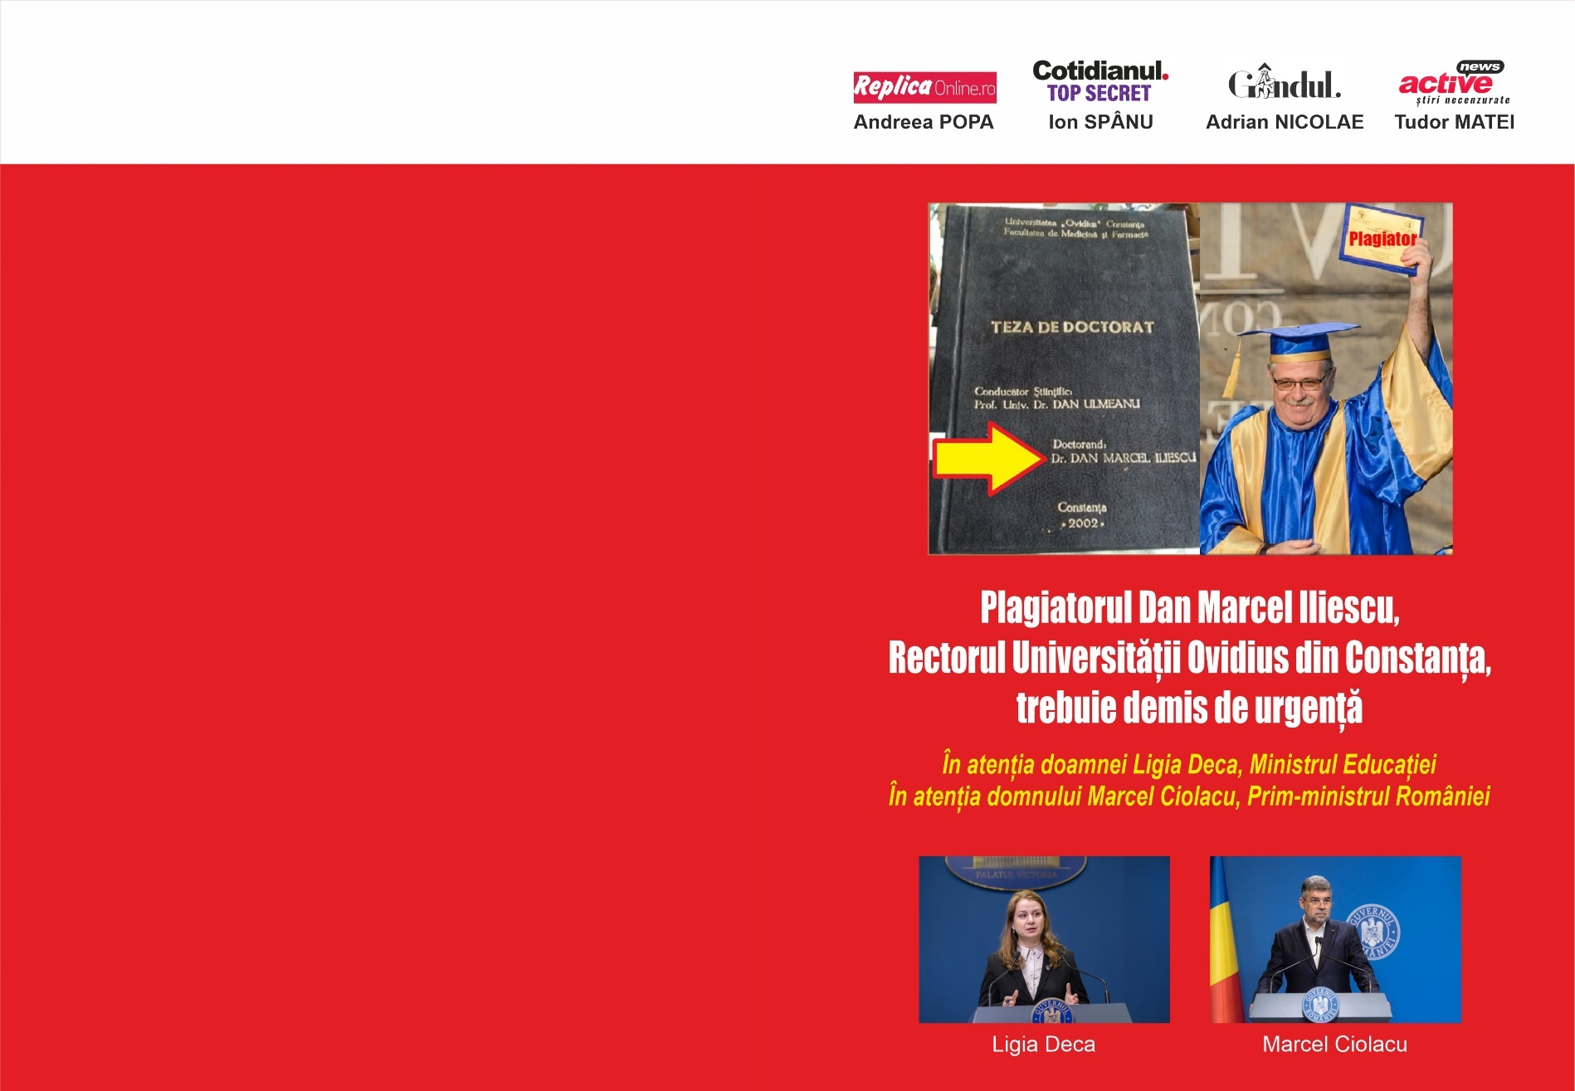
Andreea POPA Ion SPÂNU Adrian NICOLAE Tudor MATEI

Plagiatorul Dan Marcel Iliescu,
Rectorul Universității Ovidius din Constanța,
trebuie demis de urgență

În atenția doamnei Ligia Deca, Ministrul Educației
În atenția domnului Marcel Ciolacu, Prim-ministrul României

Andreea POPA Ion SPÂNU
Adrian NICOLAE Tudor MATEI

Plagiatorul Dan Marcel Iliescu,
Rectorul Universității Ovidius din Constanța,
trebuie demis de urgență

În atenția doamnei Ligia Deca, Ministrul Educației
În atenția domnului Marcel Ciolacu, Prim-ministrul României

Rectorul plagiator Dan Marcel Iliescu,
de la Universitatea „Ovidius“ din Constanța, trebuie demis imediat

Dacă Premierul României, domnul Marcel Ciolacu, nu-l va demite pe rectorul plagiator Dan Marcel Iliescu toată România academică își va aminti că domnul Premier e un simplu covrigar din Buzău, cărăuș de ustensile vânătorești în „epoca“ Omar Hayssam (pușcăriașul contemporan) și mai ales tatăl fiului său care este student la Facultatea de Medicină a Universității „Ovidius“ din Constanța.
Pe fiul său îl cheamă Andrei Ciolacu și este căsătorit cu Iris Alexa Constantinescu, studentă tot la medicină.
Presa a scris mult și inteligent dar degeaba. Nici doi miniștri de la Educație nu s-au deranjat să răspundă (unul fiind el însuși plagiator, anume Sorin Cîmpeanu, care a primi chiar Ordinul Național Steaua României, în grad de ofițer), nici gând să ia măsura de demitere a rectorului plagiator. Dacă prim-ministrul Ciolacu întârzie cu demiterea rectorului plagiator s-ar putea ca ziariștii mai inteligenți decât noi să se gândească la o posibilă fraudare a examenului de admitere pe care l-a susținut Andrei Ciolacu când Medicina era condusă de acest Dan Marcel Iliescu. Nici actuala ministresă a Educației, o simplă profesoară cam dezorientată, nu îndrăznește să ia vreo măsură împotriva acestui impostor de la Universitatea „Ovidius“.
Degeaba au scris ziariști profesioniști de la publicațiile Cotidianul, Gândul, Top Secret, Replica.online, Active News.
Degeaba a scris sute de pagini Constanța Academică demonstrând că teza de doctorat a lui Dan Marcel Iliescu nu are nici măcar un paragraf original, fiind construită pe sistemul fragment plagiat lipit de fragment plagiat. Și fragment copiat lângă fragment copiat face o teză copiată.
Dacă nu va fi demis rectorul plagiator Dan Marcel Iliescu, n-ar fi exclus ca poporul furat să ceară dispariția de pe scena politică a fostului prim-ministru Ciucă, personaj care ar vrea să ajungă președintele României sau încă o dată prim-ministrul țării noastre.
Pentru cei ce încă nu știu, trebuie să anunț că țara noastră se numește România, este o țară în Europa, membră a Uniunii Europene, membră NATO și într-un viitor (neaustriac) chiar țară membră în Schengen.
Dacă rectorul plagiator Dan Marcel Iliescu nu va fi demis, noi vom cere, mai întâi, demiterea ministresei Educației, doamna Ligia Deca, apoi demiterea chiar a primului-ministru, Marcel Ciolacu.
Cele trei demisii: a rectorului, a ministresei, a primului ministru au aceeași valoare: nulă.
Tudor Vladimir
SE ÎNGROAȘĂ GLUMA! ILIESCU, RECTORUL ales la OVIDIUS, va fi VERIFICAT de ANI!

În urma articolului publicat în ziarul Replica, în data de 29 iunie a.c., cu titlul ”BOMBĂ! Dan Iliescu, noul RECTOR de la Ovidius, NU va fi VALIDAT de MINISTERUL EDUCAŢIEI?”, după o amplă anchetă jurnalistică, Agenția Națională de Integritate a luat act de situația de incompatibilitate evidentă în care s-a aflat rectorul ales al Universității Ovidius, Dan Marcel Iliescu. Potrivit unor surse, Agenția urmează să ”descindă” la instituția de învățământ în vederea efectuării unui control administrativ, vizați fiind atât el, cât și soția sa!

Așa cum arătam și în articolul cu titlul mai sus menționat, Dan Iliescu s-a aflat, încă din anul 2012, atunci când a fost numit pro-decanul Facultăţii de Medicină, într-o situație de incompatibilitate. Soția sa, Mădălina Iliescu, a fost angajată în funcția de asistent universitar în cadrul facultății pe care Dan Iliescu o conducea, în poziția de pro-rector. Un an mai târziu, Mădălina Iliescu a fost… promovată în funcția de șef lucrări, adică se afla în subordinea soțului ei devenit, în 2014, decan al aceleași facultăți. Drept dovadă că s-a aflat în incompatibilitate stau declarațiile de avere ale lui Dan Iliescu, din perioada 2012-2015. Abia când și-a dat seama că acțiunile sale sunt în afara legii, rectorul ales și soția au decis să divorțeze ”fictiv”, iar din declarațiile de avere din 2016 și până în prezent, Mădălina Iliescu nu mai apare în peisaj.
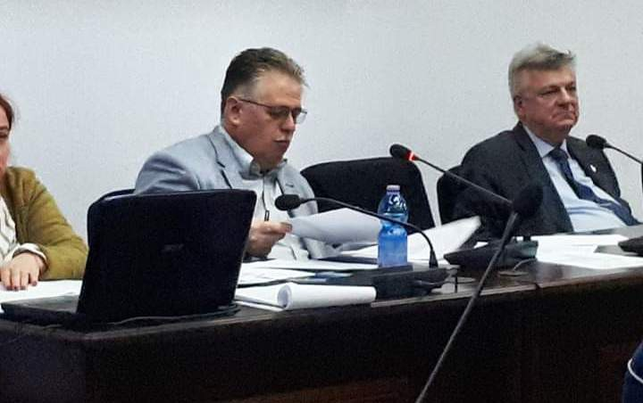

ANI intervine, Iliescu și-ar putea pierde statutul de RECTOR!
De altfel, proaspătul rector s-a aflat și în conflict de interese deoarece, timp de peste 3 luni de zile, în calitate de Președinte al Senatului UOC, a luat decizii sau a participat la luarea unor decizii care îl priveau și pe candidatul la funcția de Rector, adică pe însuși conf. univ. dr. Dan Iliescu!
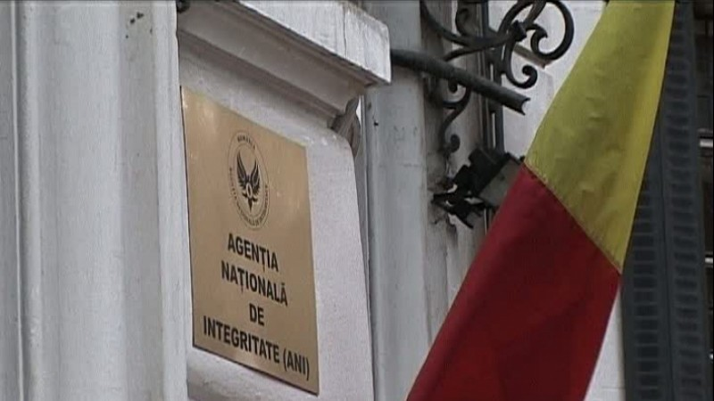
Potrivit unor surse, situația de incompatibilitate și conflictul de interese au ajuns, deja, în atenția Agenției Naționale de Integritate , urmând ca, în perioada imediat următoare, să efectueze un control la Universitatea Ovidius.
De asemenea, potrivit acelorași surse, speța a ajuns și pe masa ministrului Educației, Monica Anisie, dar și a reprezentanților Direcției Generale Învățământ Universitar.
Andreea POPA

Bombă! Iliescu, rectorul de la Universitatea Ovidius,
a ajuns pe mâna DNA!

După ce dovezile evidente apărute în presă au demonstrat că Dan Marcel Iliescu a plagiat grosolan în teza sa de doctorat, fiind acuzat de fraudă academică, iată că rectorul de la Universitatea Ovidius urmează să dea explicații acum în fața procurorilor. Potrivit surselor noastre, Structura Centrală a DNA București, Secția II penală, are deschise mai multe dosare pentru fapte conexe faptelor de corupție, cât și fraudă academică, și nu numai, pe numele rectorului de la Universitatea Ovidius.
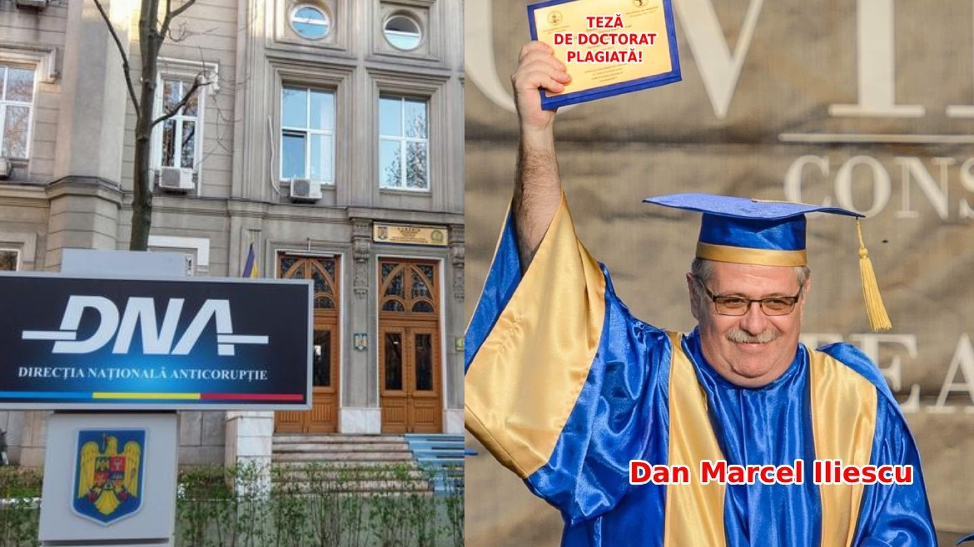

Un prim dosar are la bază sesizările către Agenția Națională de Integritate despre care noi am scris în trecut.
Potrivit surselor noastre, el urmează să dea explicații despre faptul că la momentul candidaturii pentru funcția de rector Dan Iliescu se afla în incompatibilitate de mai mult timp, dat fiind faptul că a încălcat articolul 295 alin 4 din Legea 1/2011, Legea Educației Naționale. Conform acestui articol: După intrarea în vigoare a prezentei legi se interzice ocuparea concomitentă de către soţi, afini şi rude până la gradul al III-lea inclusiv a funcţiilor prin care unul sau una se află faţă de celălalt sau cealaltă într-o poziţie de conducere, control, autoritate sau evaluare instituţională directă la orice nivel în aceeaşi universitate.
În perioada 2012 – 2014 Dan Marcel Iliescu a fost prodecan, apoi Decan (2014 – 2016) al Facultății de Medicină din cadrul UOC, perioadă în care soția sa Mădălina Iliescu avea funcția de șef lucrări în cadrul aceleași facultăți. Starea de incompatibilitate reiese și din declarațiile sale de avere din 2013 și 2014, pentru ca din 2015 soția să „dispară” din aceea declarație.

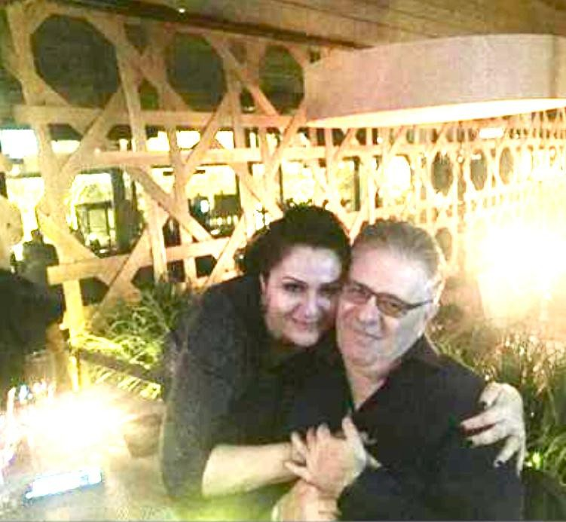
Dan Iliescu împreună cu soţia "divorţată" Mădălina Iliescu

Reamintim că Replica a demarat o anchetă jurnalistică, în urma căreia s-a constatat incompatibilitatea lui Dan Iliescu, încă din anul 2012, atunci când a fost numit pro-decanul Facultăţii de Medicină. Soția sa, Mădălina Iliescu, a fost angajată în funcția de asistent universitar în cadrul facultății pe care Dan Iliescu o conducea, în poziția de pro-decan. Un an mai târziu, Mădălina Iliescu a fost… promovată în funcția de șef lucrări, adică se afla în subordinea soțului ei devenit, în 2014, decan al aceleași facultăți. Ulterior, rectorul ales și soția au decis să divorțeze de fațadă, iar din declarațiile de avere din 2016 și până în prezent, Mădălina Iliescu nu mai apare în peisaj.
Faptul că Iliescu a realizat starea de incompatibilitate în care se afla și a încercat să o ascundă este evident prin această dispariție a Mădălinei Iliescu din declarațiiile de avere. Sursele noastre spun că ar fi avut loc un divorț de fațadă, deși încă nu a fost demonstrat public acest lucru, dar anchetatorii cercetează pista potrivit căruia acesta a fost formal, fictiv, cei doi stând în continuare la același domiciliu, îsi petrec vacanțele impreună prin America, Mădălina Iliescu prezentându-se în continuare drept căsătorită pe rețelele de socializare etc. Că cei doi își pozeză în continuare ca un cuplu de îndrăgostiți, și nu de ”divorțați”, se poate vedea și în fotografiile de mai jos.

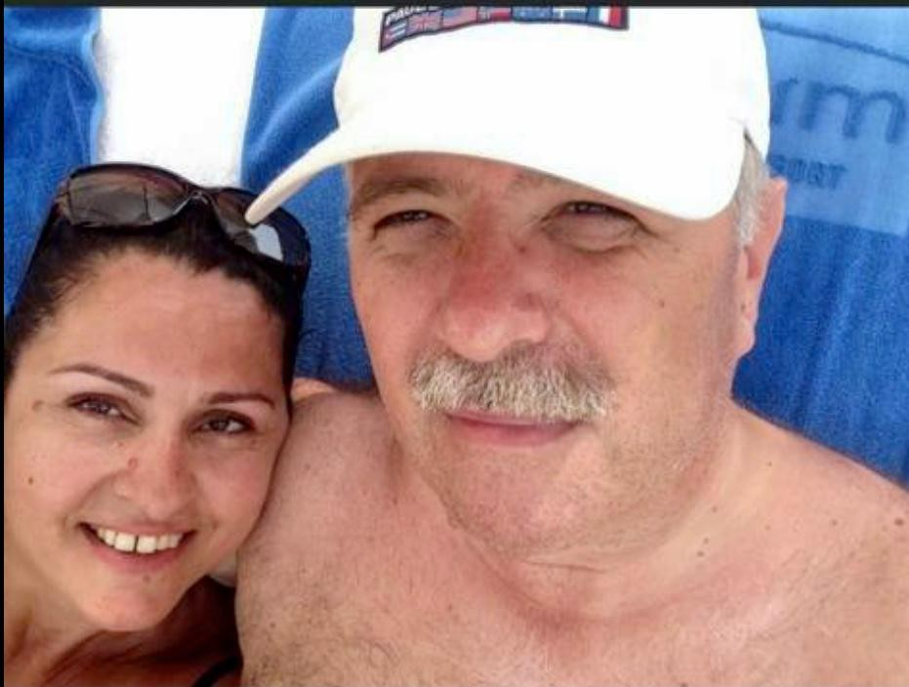
Dan Iliescu împreună cu soţia "divorţată" Mădălina Iliescu

Dacă acest lucru se va dovedi cu adevărat nu vom mai avea de a face cu o simplă incompatibilitate, ci cu fapte penale.

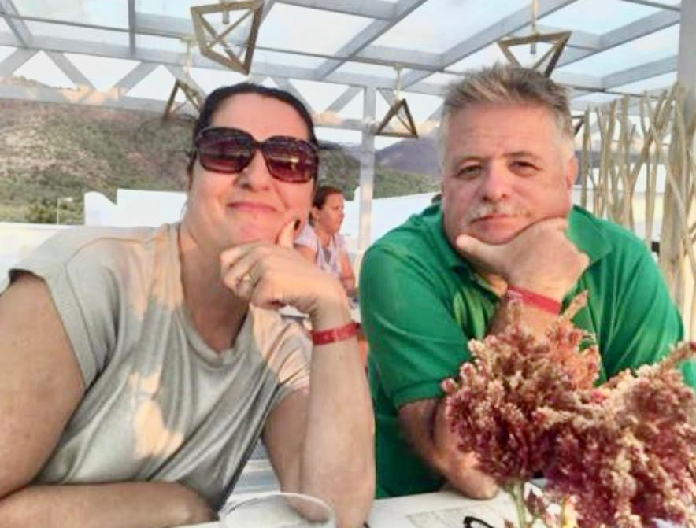
Dan Iliescu împreună cu soţia "divorţată" Mădălina Iliescu

Procurorii s-au autosesizat în legătură cu posibilele consecințe penale ale plagiatului grosolan a tezei de doctorat

Potrivit surselor noastre, acest dosar nu este singurul pe care Dan Iliescu l-ar avea la DNA, pentru că procurorii cercetează și posibilele consecințe penale ale plagiatului grosolan pe care actualul rector de la Ovidius l-a realizat în teza sa de doctorat.
Nu mai reluăm demonstrația plagiatului, ea fiind prezentată pe larg atât de noi cât și de presa centrală. Așa cum am subliniat și anterior acest plagiat nu este doar un simplu furt academic, ci el constituie punctul de pornire al altor posibile infracțiuni. Din analizele care au apărut în spațiul public reiese clar că multe dintre informațiile și imaginile plagiate în teza sa de doctorat au fost atribuite altor cercetători decât autorii originali, ceea ce demonstrează că totul a fost premeditat de Iliescu.
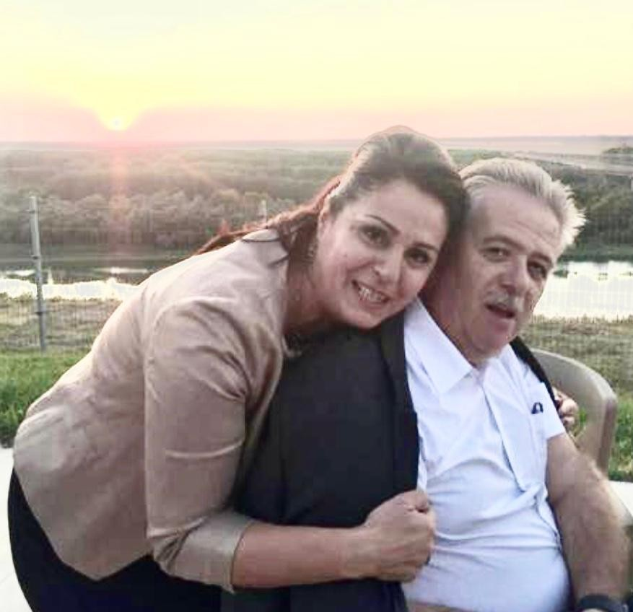
Dan Iliescu împreună cu soţia "divorţată" Mădălina Iliescu
La momentul obținerii prin fraudă a titlului de doctor pe baza unei teze plagiate aproape pagină cu pagină, Iliescu era asistent universitar. Toate titlurile și funcțiile sale ulterioare: Șef de lucrări, Conferențiar universitar, Pro-Decan, Decan, membru în Consiliul Facultății, membru în Senatul universitar, Președintele Senatului și Rector, au la bază titlul de doctor obținut prin acest plagiat, fie direct ca o condiție esențială sau ca rezultat al prestanței și reputației aduse de acest titlu. Ca să nu mai spunem de prejudiciul imens creat Universității, ca urmare a sumelor de bani incasate, fără drept, care sunt rezultatul direct al existenței unui titlu de doctor dobândit prin fraudă. Ne întrebăm câte din funcțiile și titlurile lui Dan Iliescu ar mai fi fost obținute dacă nu exista certificarea sa ca doctor în științe pe baza unei teze furate prin plagiat. De asemenea ne mai întrebăm ce a învățat Dan Iliescu la cursul de Etică și Integritate academică pe care l-a absolvit în 2018? Cum să plagiezi, sperând că nu vei fi prins sau cum să ascunzi un plagiat?

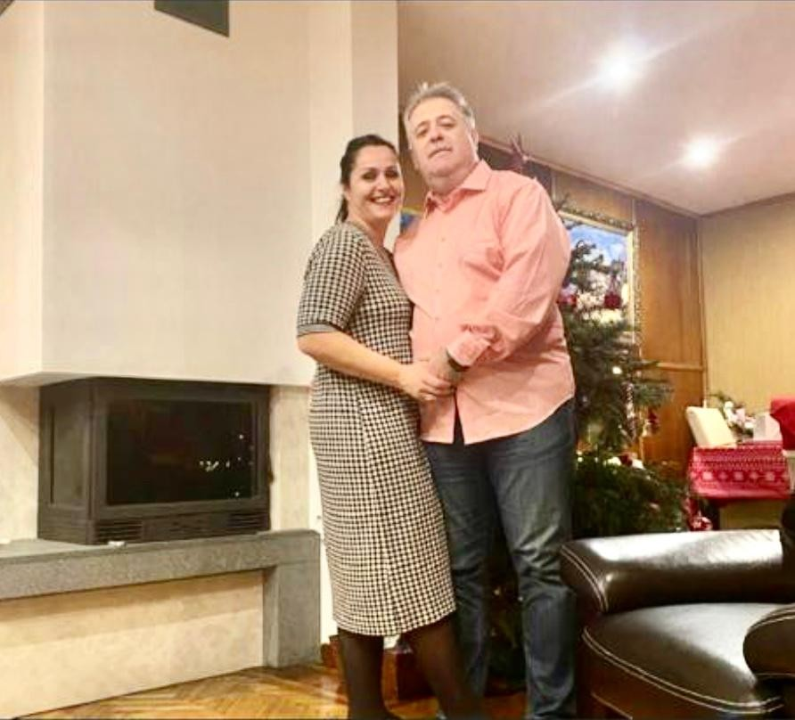
Dan Iliescu împreună cu soţia "divorţată" Mădălina Iliescu

Dacă procurorii DNA vor analiza cu atenție situația acestui plagiat este posibil ca ei să descopere că Dan Marcel Iliescu se face vinovat și de alte infracțiuni.
Așteptăm cu interes și reacția ministrului Educației, Sorin Mihai Cîmpeanu, cu privire la cele relatate mai sus, și îi solicităm demararea unei anchete serioase la Universitatea Ovidius Constanța, pentru a face lumină în acest caz controversat. Totodată, solicităm și Consiliului Naţional de Atestare a Titlurilor, Diplomelor si Certificatelor Universitare (CNATDCU), să analizeze, amănunțit, teza de doctorat a rectorului Dan Marcel Iliescu și să ia măsurile care se impun.
Vom reveni
Andreea POPA

Afară din învățămînt! Rectorul Universității „Ovidius” – plagiator de doctorat

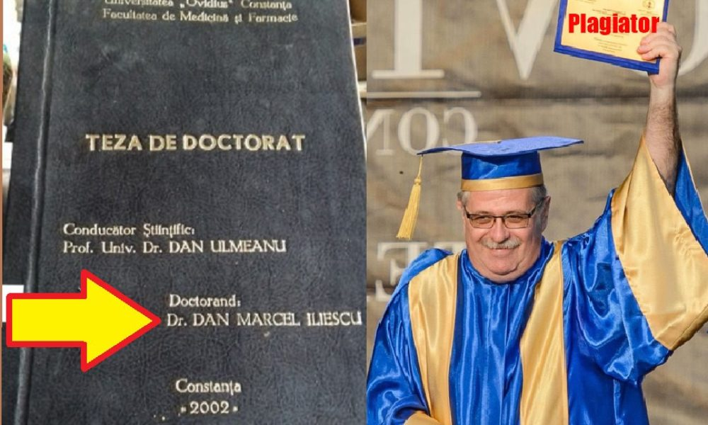

Acum doi ani, mai exact în 20 iulie 2020, publicam aici articolul „Dan Iliescu, validat rector al Univ. Ovidiu, înainte ca ANI să se pronunţe”, în care, pe baza experienței noastre în materie de investigație jurnalistică, sugeram verificarea tezei de doctorat a rectorului Dan Iliescu de la Universitatea Ovidius din Constanța.
Zilele trecute, pe adresa redacției, am primit un e-mail cu următorul conținut:
„Ca urmare a dezvăluirilor Dvs. cu privire la doctoratul lui Dan Marcel Iliescu – Rectorul Universității OVIDIUS din Constanța, mai mulți cititori ne-au trimis pe adresa redacției informații, date și imagini care au stat la baza unei investigații jurnalistice de proporții.
După analiza temeinică a materialelor avute la dispoziție am ajuns la concluzia că Rectorul Dan Marcel Iliescu a plagiat masiv în teza de doctorat.
Mulțumim pentru inițiativa Dvs. fără de care acest demers jurnalistic nu ar fi fost posibil”.
Am deschis cu nerăbdare atașamentul din mail și surpriza a fost una colosală! Eram în fața celei mai spectaculoase demonstrații de plagiat din cîte am văzut pînă acum! Este vorba despre un articol de peste 100 de pagini, întocmit – n-am nici o îndoială – de un grup de specialiști care sînt erudiți în sensul cel mai pur al cuvîntului, care a analizat „cu lupa” teza de doctorat a lui Dan Marcel Iliescu, intitulată „Contribuţii la studiul anatomo-funcţional al scheletului axial. Anomaliile de curbură ale coloanei vertebrale la copii. Bazele anatomice ale profilaxiei şi tratamentului scoliozei prin înot”.
Aceste 100 de pagini conțin doar analiza primului capitol din teza de doctorat a rectorului, urmînd ca în perioada următoare să primim continuarea acesteti analize exhaustive, unicat în peisajul universitar de la noi.
Avînd în vederea întinderea demonstrației, vom publica acest studiu (căci despre un adevărat studiu este vorba) într-un serial, urmînd ca, la final, să-l publicăm într-o carte, căci, așa cum veți vedea, sîntem în fața unei investigații demnă de a fi predată de la catedră într-un din universitățile noastre, așa cum s-a întîmplat cu acel curs al prof. Rodica Zafiu de la Universitatea București despre plagiatul lui Gabriel Liiceanu, publicat de noi în 2007 în „Ziua” sub titlul „Liicheanu”.
Redacția „Cotidianul” îi felicită pe cercetătorii care au întocmit această senzațională investigație și le mulțumește pentru că urmăresc cu atîta atenție articolele noastre! Acestea fiind zise, să dăm drumul primului episod:
„DAN MARCEL ILIESCU – RECTORUL UNIVERSITĂȚII OVIDIUS DIN CONSTANȚA A PLAGIAT MASIV ÎN TEZA DE DOCTORAT (Episodul 1, partea întîi)
Pe 20 iulie 2020, jurnalistul Ion Spânu a publicat un articol în „Cotidianul.ro” în care a constatat că „Dan Marcel Iliescu a fost în stare să apeleze la tertipuri de tip mafiot pentru a-și ascunde starea de incompatibilitate”, dar și faptul că doctoratul acestuia este unul „cu cântec”. În acest sens, reputatul jurnalist a făcut o serie de observații, după cum urmează:
Prima observație: teza de doctorat a lui Dan Marcel Iliescu nu are nici o notă de subsol cu trimitere la vreo lucrare din care autorul a citat! Lucru rar întâlnit, mai ales că fiecare capitol are o bogată bibliografie!
A doua observație: în Bibliografia de la sfârșitul tezei sânt indicate 234 de lucrări, majoritatea în limba engleză. Dacă, însă, ne uităm pe CV-ul lui Dan Marcel Iliescu, rămânem șocați, căci, la secțiunea „Limbi străine cunoscute”, acesta pune niște „X”-uri acolo unde trebuia să indice nivelul de cunoștințe. Oare, „X”-urile domnului rector ce nivel de cunoașterea al limbilor engleză și franceză arată? Nivelul „X”? Ce-o fi ăla?
A treia observație: dacă CV-ul lui Dan Marcel Iliescu ne spune, cu toate rezervele de mai sus, că știe doar limba engleză și franceză, cum se poate explica faptul că în Bibliografie este inclusă și o lucrare a lui H. Braus, „Anatomie des Menschen”, care este scrisă în limba germană?! Dacă rectorul nu știe limba germană, cum a citit această carte pe care a inclus-o în Bibliografie?

A patra observație: Dan Marcel Iliescu scrie ciudat în teza sa de doctorat numele unor cercetători din domeniul său de activitate, precum „Erisman”, în loc de „Erismann” sau „Brugsch”, în loc de „Burgusch”, așa cum, după cum spun alți specialiști, ar fi trebuit să fie scrise.
La final, Ion Spânu concluzionează că: „Totuși, așa, de dragul corectitudinii, poate că n-ar fi rău ca specialiștii în domeniu să analizeze cu atenție această teză de doctorat, căci dacă ai indicat în Bibliografie o carte în germană, deși tu nu cunoști această limbă, sau dacă nu este clar ce nivel de cunoștințe ai pentru limba engleză, deși sugerezi că ai citit câteva sute de cărți în această limbă, de regulă sânt mari probleme cu conținutul tezei de doctorat!”.
Având în vedere că teza de doctorat elaborată de Dan Marcel Iliescu este un document public, un exemplar fiind chiar scos la vânzare în anticariatul GALERIILE CIȘMIGIU, publicul larg a avut acces la această lucrare. Ca atare, urmare a articolului publicat de renumitul jurnalist Ion Spânu de la Cotidianul.ro și, totodată, a sugestiei făcute de acesta ca specialiștii să analizeze teza de doctorat amintită, mai mulți cititori ne-au trimis pe adresa redacției informații, date și imagini concludente care indică faptul că Rectorul Dan Marcel Iliescu a plagiat masiv în teza de doctorat.
Așa cum reiese din CV-ul Rectorului Dan Marcel Iliescu, aceasta a urmat studiile de doctorat în perioada 1995-2002 și ca urmare a susținerii tezei de doctorat cu titlul „Contribuţii la studiul anatomo-funcţional al scheletului axial. Anomaliile de curbură ale coloanei vertebrale la copii. Bazele anatomice ale profilaxiei şi tratamentului scoliozei prin înot” a obținut titlul de „Doctor în Științe Medicale”, confirmat prin diploma de doctor nr. 55/27.11.2002, emisă de Universitatea OVIDIUS din Constanța.
Înainte de toate este necesar a fi subliniat faptul că în timp ce era doctorand, în perioada 1995-2002, Dan Marcel Iliescu a ocupat funcția de asistent universitar la Facultatea de Medicină din cadrul Universității OVIDIUS din Constanța, fiind și secretar de redacție al Revistei „Ars Medica Tomitana”. Prin urmare, se poate presupune că era familiarizat cu normele de elaborare și publicare a materialelor de cercetare științifică universitară și avea cunoștință de normele Academiei Române privind reproducerea întocmai și citarea unor texte sau imagini preluate din alte surse.
Teza de doctorat cu titlul „Contribuţii la studiul anatomo-funcţional al scheletului axial. Anomaliile de curbură ale coloanei vertebrale la copii. Bazele anatomice ale profilaxiei şi tratamentului scoliozei prin înot” are un total de 335 pagini și următoarea structură: Introducerea lucrării are aproape 2 pagini (1-2); Capitolul I are 66 pagini (3-69), inclusiv o bibliografie de 3 pagini; Capitolul II are 34 pagini (71-104), inclusiv o bibliografie de 5 pagini; Capitolul III are 69 pagini (105-174), inclusiv o bibliografie de 2 pagini; Capitolul IV are 105 pagini (175-280), inclusiv o bibliografie de 2 pagini; Capitolul V are 27 pagini (281-308), inclusiv o bibliografie de 1 pagină; Concluziile au 2,5 pagini (309-311); Bibliografia Generală (313-322); Anexele 1-6 (323-335).
La prima vedere se remarcă caracterul disproporționat al tezei de doctorat, lucrarea nerespectând cerințele minimale privind structura și elementele de conținut, după cum urmează:
Deși Introducerea unei teze de doctorat are rolul de a situa cercetarea într-un context temporal, istoric, geografic, profesional în cuprinsul a 5-6 pagini, Dan Marcel Iliescu a elaborat o introducere de doar 1,5 pagini, fiind preocupat mai mult să adreseze „sincere mulțumiri” și „sincera gratitudine și recunoștință” conducătorului de doctorat Dan Ulmeanu, precum și protectorului său Petru Bordei, un om „de o deosebită noblețe sufletească, în persoana căruia a găsit întotdeauna un sprijin constant și un prețios ajutor”.
În întreaga teză de doctorat nu există nici măcar o singură notă de subsol sau notă de final pentru a explica, a comenta sau a furniza referințe cu privire la ideile, datele și informațiile prezentate în teză, Dan Marcel Iliescu lăsând astfel impresia că toate acestea îi aparțin.
Pentru a crește numărul de pagini al tezei de doctorat Dan Marcel Iliescu a inserat o bibliografie la sfârșitul fiecărui capitol, adăugând astfel în mod nejustificat 13 pagini conținând bibliografie, pe lângă cele 10 pagini ale bibliografiei finale.
Concluziile sunt restrânse la doar 2,5 pagini, nefiind evidențiate măsura în care au fost atinse obiectivele de cercetare științifică (asta pentru că nici măcar nu au fost stabilite în Introducere), contribuțiile proprii prezentate nefiind măsurabile întrucât nu a fost menționat numărul capitolului și numărul paragrafului unde acestea au fost dezvoltate.

Prin raportare la baza legală și normele de redactare în vigoare la data susținerii tezei de doctorat și analizând structura și conținutului tezei de doctorat elaborată de Rectorul Dan Marcel Iliescu se poate constata cu ușurință că aceasta nu este una originală, fiind mai degrabă o compilație care cuprinde preluări masive de texte, imagini și tabele din diverse lucrări de specialitate, fără respectarea dispozițiilor legale privind originalitatea tezei și, totodată, a normelor stabilite de Academia Română cu privire la întrebuințarea semnelor citării sau „ghilimelelor” la reproducerea întocmai a textelor preluate din alte lucrări.
Având în vedere amploarea plagiatului comis de Rectorul Dan Marcel Iliescu, acesta va fi prezentat în mai multe etape, pentru început analiza fiind focalizată asupra primului capitol:
CAPITOLUL I – ANATOMIA DEZVOLTĂRII. ANATOMIA FUNCȚIONALĂ ȘI CLINICĂ A COLOANEI VERTEBRALE

SECȚIUNEA I.1. CONSIDERAȚII FILOGENETICE

Secțiunea I.1. CONSIDERAȚII FILOGENETICE conține trei subsecțiuni:

1.1. Scheletul axial (pag. 3-12);

1.2. Musculatura parietală (pag. 13-15);

1.3. Aspecte din evoluția filogenetică a discului vertebral (pag. 15).

Cele 15 pagini ale acestei secțiuni conțin texte și imagini plagiate din trei lucrări de specialitate, și anume: Anatomia comparată a vertebratelor (autori D. Mișcalencu, F. Mailat-Mișcalencu-1978); Coloana vertebrală: structură și funcții (autori N. Diaconescu, C. Veleanu, H. J. Klepp-1977); Tratat de anatomia omului. Vol. I (autor V. Ranga – 1993).
Deși toate imaginile conținute în această secțiune au fost reproduse întocmai cu cele din lucrările de unde au fost preluate, Dan Marcel Iliescu nu a indicat sursa la majoritatea imaginilor, iar acolo unde a făcut-o, sursa a fost fie greșită sau pusă după bunul plac, fie a fost aceeași cu cea a imaginii originale, lăsând astfel impresia că a studiat lucrările respective chiar dacă nu le-a văzut vreodată.

Și în ceea ce privește textul Secțiunii I.1. CONSIDERAȚII FILOGENETICE se poate spune că este plagiat în totalitate, conținutul fiind prezentat fără ghilimele și fără menționarea sursei, în așa fel încât se lasă impresia că reprezintă contribuția originală a doctorandului. Astfel, unele texte au fost preluate direct prin metoda „Copy paste”, altele fiind preluate prin tehnicile de plagiat descrise de jurnalista Emilia Șercan în articolul referitor la plagiatul premierului Nicolae Ciucă, printre acestea: Topica inversată; Reformularea începutului de paragraf; Eliminarea sau inserarea unor cuvinte neesențiale.

***

În ceea ce privește frauda academică comisă de Dan Marcel Iliescu în subsecțiunea 1.1. Scheletul axial (pag. 3-12), pentru identificarea facilă a textelor și imaginilor plagiate, în fiecare pagină din teza de doctorat au fost marcate pe culori preluările copy paste din sursele Mișcalencu (1978) și Diaconescu (1977), după cum arată imaginile de mai jos:

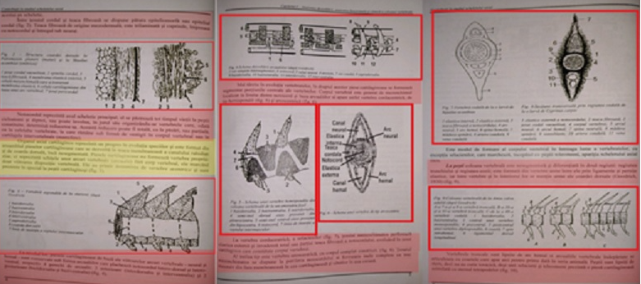

TEZA ILIESCU – PAG. 4-5-6
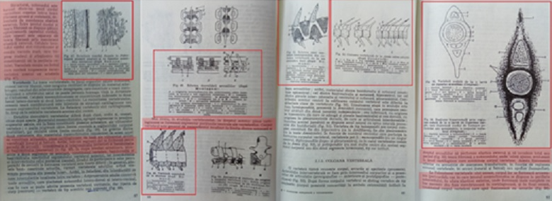

MIȘCALENCU (1978) – PAG. 47-48-49-51
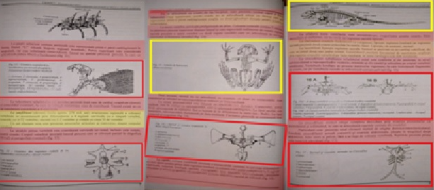

TEZA ILIESCU – PAG. 7-8-9
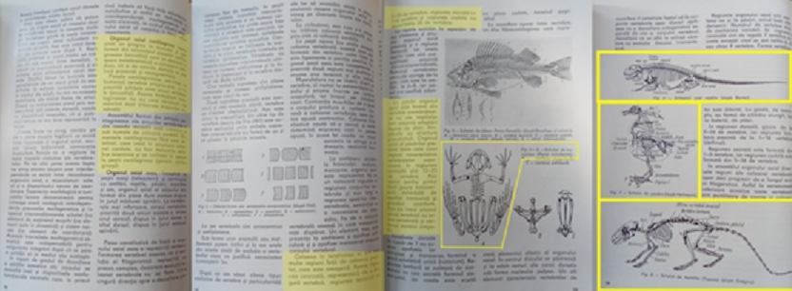
DIACONESCU (1977) – PAG. 10-12-13-14

Trebuie menționat faptul că mai sus au fost selecționate și prezentate doar paginile care conțin figurile, altfel numărul acestora ar fi fost mai mare întrucât textul Secțiunii I.1. CONSIDERAȚII FILOGENETICE este plagiat în totalitate.
Pentru a masca plagiatul, Dan Marcel Iliescu a intercalat extrase din mai multe lucrări, sau din aceeași lucrare dar de la pagini diferite, fără a exista o legătură logică între acestea. În acest sens prezentăm doar un singur exemplu de la pagina 4 din teza de doctorat:

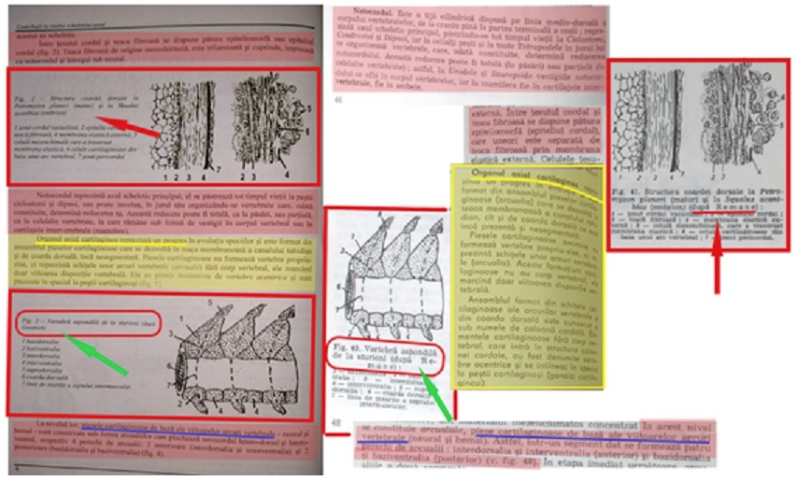

TEZA ILIESCU, PAG. 4 (STÂNGA) – MIȘCALENCU (1978), PAG. 46-47-48 ȘI DIACONESCU (1977), PAG. 10 (DREAPTA)

După cum se observă în imaginile de mai sus, deși fig. 2 din teză este identică cu fig. 47 din MIȘCALENCU (1978) Dan Marcel Iliescu nu a menționat sursa nici la imagine și nici la textul care face trimere la aceasta. În cazul fig. 3 din teză, cu toate că este identică cu fig. 49 din MIȘCALENCU (1978) care are sursa (după Remane), Dan Marcel Iliescu a trecut o sursă fictivă, respectiv (după Goodrich). Fără identificarea între ghilimele a textelor preluate din cele două lucrări și fără menționarea surselor atât pentru texte, cât și pentru imagini, Dan Marcel Iliescu a lăsat impresia că ideile, datele și informațiile conținute în teză reprezintă rezultatele muncii sale de cercetare și nu sunt rodul unei fraude academice.

Ca atare, încă din primele pagini ale tezei de doctorat începe să se contureze stilul de lucru înșelător al doctorandului Dan Marcel Iliescu, care a preluat în paginile 4-12 nu mai puțin 20 imagini prin metoda copy paste, fără a indica sursa. Exemple în acest sens sunt figurile: 1, 2, 5, 6, 7, 8, 10, 11, 12, 13, 15, 16A, 16B, 17, 18, 19, 20, 22, 24A, 24B.
Pe lângă stilul înșelător începe să se contureze și superficialitatea caracteristică doctorandului Dan Marcel Iliescu, acesta copiind greșit anumiți termeni de specialitate. Exemplu: Deși a copiat integral textul și imaginile 16A-16B din sursa MIȘCALENCU (1978), Dan Marcel Iliescu nu a considerat necesar să menționeze sursa de unde le-a preluat și, mai mult decât atât, ca un diletant a copiat hipoapofize în loc de hipapofize.
De asemenea, a copiat 2 imagini cu tot cu trimiterile la sursă așa cum erau prezentate în lucrarea de unde au fost preluate, mai exact figurile 9 și 25.

Totodată, la figurile 14, 21, 23 și 26 a indicat surse fictive, asta deși imaginile sunt copiate din Mișcalencu (1978) și din Diaconescu (1977).
În ciuda faptului că fig. 14 din teză este identică cu fig. 67 din Mișcalencu (pag. 57), iar textul de la pagina 8 din teză este copiat mot à mot (ex.: Bufo) tot din Mișcalencu (de la pag. 70, unde se face trimitere explicită la fig. 67), Dan Marcel Iliescu a indicat o altă sursă fictivă (după Necrasov).
Minciuna lui Dan Marcel Iliescu poate fi demonstrată foarte ușor, asta pentru că lucrarea Anatomia comparată a vertebratelor, Vol. II, Ed. Didactică și Pedagogică, București, 1971 (autori NECRASOV OLGA și DORNESCU G.T.) nu se referă la SISTEMUL OSOS, ci alte sisteme ale corpului omenesc. Dacă Dan Marcel Iliescu ar fi pus măcar o singură dată mâna pe această carte ar fi văzut că SISTEMUL OSOS este tratat în primul volum, apărut în anul 1968, unde prim autor este G.T. DORNESCU.
Aceeași tehnică de mascare a plagiatului prin direcționare la o sursă fictivă o regăsim și la pag. 11 din teză, atât în text, cât și la fig. 21, fiind menționată din nou sursa (după Necrasov), asta deși lucrarea respectivă nu tratează acest subiect și, mai mult, se poate observa foarte ușor că textul a fost preluat copy paste din Mișcalencu (1978), iar imaginea a fost preluată din Diaconescu (1977).
Situația se repetă și la pag. 12 din teză, unde fig. 23 este identică cu fig. 85 din Mișcalencu (pag.71) cu sursa (după Vialleton) și, cu toate acestea, Dan Marcel Iliescu indică sursa (după Gheție).
Dacă, urmare a celor prezentate până acum, mai este cineva care nu a fost convins de lipsa de profesionalism și onestitate a lui Dan Marcel Iliescu, cu siguranță sursa (după Gheție) va clarifica pe deplin situația. În acest sens trebuie amintit că la poz. 30 din Bibliografia Cap. 1 și poz. 86 din Bibliografia finală, este menționată sursa: GHEȚIE V., HILLEBRAND A. – Anatomia animalelor domestice, vol. I – Edit. Academiei RSR, 1971.
Dacă ar fi avut măcar curiozitatea să deschidă această lucrare, care este dedicată anatomiei veterinare, Dan Marcel Iliescu ar fi văzut că analiza este focalizată asupra împărțirii corpului și delimitarea regiunilor corporale la mamiferele domestice, în special: bou, oaie, porc, câine, pisică și iepure, iar lucrarea nu conține imaginea pe care el a plagiat-o!

***

Superficialitatea și ignoranța doctorandului Dan Marcel Iliescu sunt evidente și în ceea ce privește Figura 26 – Orgănizărea segmentară și simetria bilaterală (după Langmann),
Aceste greșeli de scriere, chiar dacă par banale, reflectă pe deplin stilul de lucru ușuratic și lipsit de seriozitate al doctorandului Dan Marcel Iliescu. Astfel, acesta face trimitere la sursa „Langmann”, o sursă care, dacă ar fi fost studiată, trebuia să se găsească și la bibliografie. Pentru informarea corectă a cititorilor amintim că Jan Langman a fost un profesor american, lucrările acestuia fiind unele de referință în domeniu.
De fapt, Dan Marcel Iliescu nu a studiat nicio lucrare aparținând lui Jan Langman, ci doar a copiat din alte lucrări ale unor autori români, preluând fără nicio jenă texte și imagini, și asta ca un diletant. Pentru comparație arătăm mai jos un extras dintr-o lucrare a lui Mircea Ifrim din anul 1986, care conține imaginea plagiată de Dan Marcel Iliescu, cu deosebirea că acest autor chiar a studiat lucrările lui Jan Langman și l-a citat corect.

Având în vedere nivelul „X” de cunoașterea al limbilor engleză și franceză, ca să nu mai amintim de limba germană, este de înțeles de ce Dan Marcel Iliescu a ales să plagieze lucrările altor autori în loc să desfășoare propria activitate de cercetare științifică.
Astfel se poate răspunde la nedumeririle exprimate de jurnalistul Ion Spânu, care a avut o serie de rezerve în ceea ce privește cunoașterea limbilor engleză și franceză de către Dan Marcel Iliescu și, totodată, s-a întrebat cum a citit acesta lucrarea lui H. Braus, „Anatomie des Menschen”, mai ales că nu știe limba germană. Răspunsul este foarte simplu: Nu a citit-o, la fel cum nu a citit nici lucrările în limba germană ale altor autori trecuți la bibliografie, textele cu trimitere către acești autori și lucrările lor fiind copiate din lucrarea Coloana vertebrală: structură și funcții (autori N. Diaconescu, C. Veleanu, H. J. Klepp-1977).
Autorii și titlurile în limba germană de mai sus reprezintă doar o mică selecție dintr-o singură lucrare, prezentate pentru satisfacerea curiozității cititorilor, dar trebuie reținut că pe parcursul tezei există un număr foarte mare de preluări din mai multe lucrări, unele dintre acestea arătând, pe lângă lipsa de onestitate, și caracteristica superficialitate a doctorandului Dan Marcel Iliescu. Exemplu: Penock în loc de Peacok.
Luând în considerare plagiatul grosolan comis de către Dan Marcel Iliescu, pentru fiecare pagină în parte au fost identificate rândurile și imaginile copiate fără citare și fără indicarea sursei, în paralel cu lucrările din care a fost preluat acest conținut, toate acestea regăsindu-se în tabelul de mai jos:
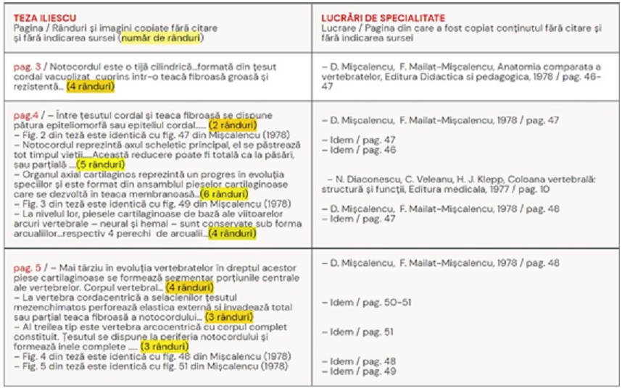

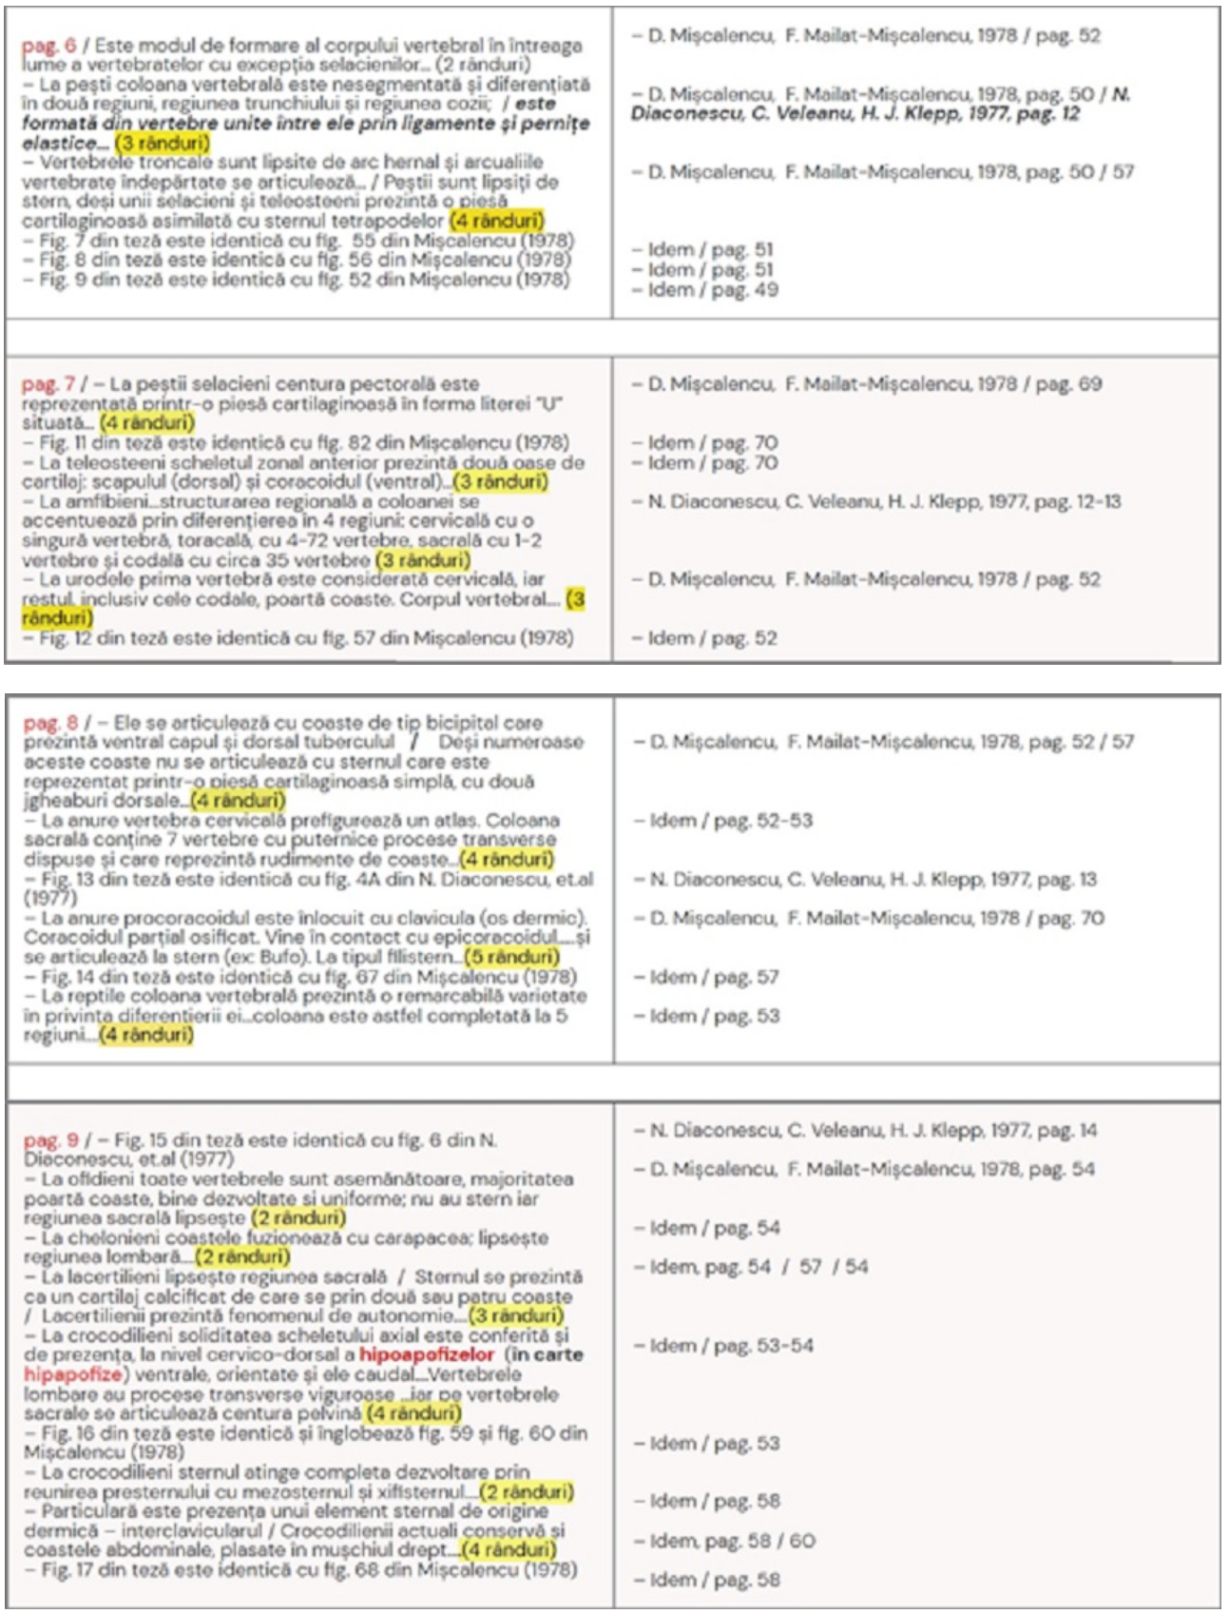

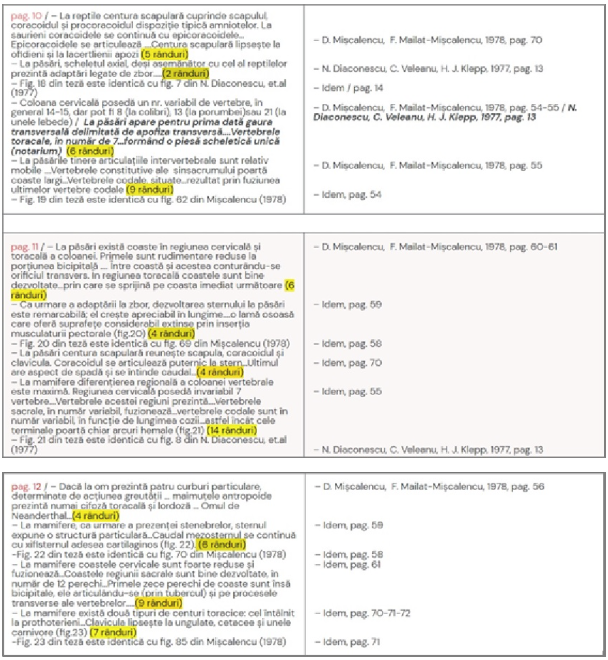

Conform tabelului de mai sus, după numărarea rândurilor și a imaginilor preluate copy paste, se poate spune că Dan Marcel Iliescu a fost un doctorand „sârguincios”, el reușind performanța (s-ar putea chiar să fie un record național) ca în cuprinsul paginilor 3-12 din teză să plagieze nu mai puțin de 161 rânduri și 21 imagini, și asta doar din două lucrări de specialitate”.

P.S. Am prezentat mai sus doar fragmente din această demonstrație exhaustivă realizată de grupul de cercetători. Pentru cei care vor să vadă întreaga investigație, le stă la dispoziție următoarea adresă de Internet: https://ctacad.wordpress.com/2022/05/01/dan-marcel-iliescu-rectorul-universitatii-ovidius-din-constanta-a-plagiat-masiv-in-teza-de-doctorat-episodul-1/.

Ion Spânu

Afară din învățămînt! Plagiat incredibil al rectorului Iliescu de la Universitatea Ovidius (partea a II-a)

Continuăm publicarea excepționalei investigații pe marginea tezei de doctorat a lui Dan Marcel Iliescu, rectorul Universității Ovidius din Constanța, realizată de un grup de cercetători care au luat în serios semnalele trase de noi în „Cotidianul”. Întreaga demonstrație, de peste 100 de pagini, poate fi consultată la adresa https://ctacad.wordpress.com/2022/05/01/dan-marcel-iliescu-rectorul-universitatii-ovidius-din-constanta-a-plagiat-masiv-in-teza-de-doctorat-episodul-1/.
În numărul următor vom publica întreaga sinteză a primelor 66 de pagini ale tezei de doctorat, din totalul celor peste 300.

Și în ceea ce privește Subsecțiunea 1.2. Musculatura parietală (pag. 13-15) și Subsecțiunea 1.3. Aspecte din evoluția filogenetică a discului vertebral (pag. 15), acestea sunt copiate din trei lucrări de specialitate, și anume: Anatomia comparată a vertebratelor (autori D. Mișcalencu, Florica Mailat-Mișcalencu-1978); Tratat de anatomia omului. Vol. I (autor V. Ranga-1993); Coloana vertebrală: structură și funcții (autori N. Diaconescu, C. Veleanu, H. J. Klepp-1977).
În cele ce urmează sunt prezentate comparativ paginile din teza de doctorat și paginile din cele trei lucrări de specialitate, textele și imaginile plagiate fiind evidențiate pe culori:

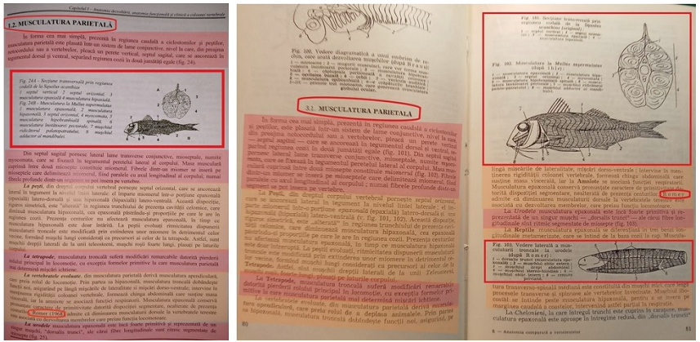
TEZA ILIESCU, PAG. 13 (STÂNGA) – MIȘCALENCU (1978), PAG. 80-81 (DREAPTA)

După analiza comparativă a imaginilor de mai sus este mai mult decât evident că textul este preluat copy paste, iar Fig. 24A și Fig. 24B din teză sunt identice cu Fig. 101 și Fig. 102 din sursa Mișcalencu (1978). Cu toate acestea, Dan Marcel Iliescu nu menționat acest fapt și nici nu a făcut trimitere la sursa de unde a plagiat conținutul.
„Studiosul” doctorand Dan Marcel Iliescu nu s-a mulțumit doar cu plagierea celor spuse de Romer, ci a plagiat și fig. 25 din teză care este identică cu fig. 103 din Mișcalencu (1978). Cu tupeul specific, Dan Marcel Iliescu nu a citat sursa Mișcalencu (1978) de unde a preluat imaginea, ci a indicat aceeași sursă ca în lucrarea pe care a plagiat-o, respectiv: (după Romer).
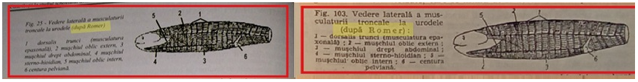
EXTRAS TEZA ILIESCU, PAG. 14 (STÂNGA) – EXTRAS MIȘCALENCU (1978), PAG. 81 (DREAPTA)

În ceea ce privește pag. 15 din teză, conținutul este copiat din lucrările Tratat de anatomia omului. Vol. I (autor V. Ranga-1993), pag. 53-54 și Coloana vertebrală: structură și funcții (autori N. Diaconescu, C. Veleanu, H. J. Klepp-1977), pag. 80:
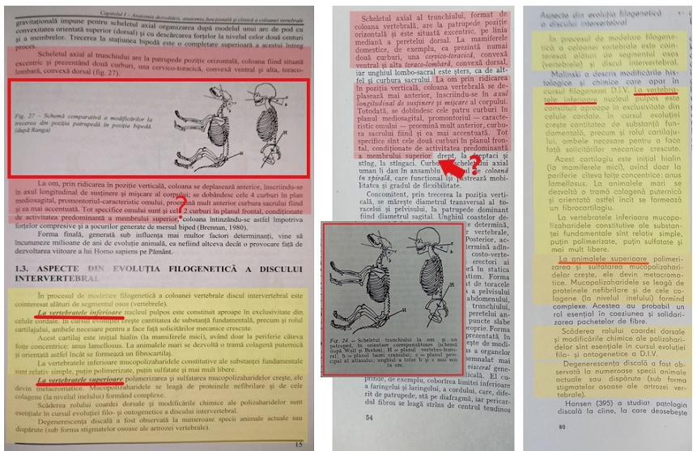
TEZA ILIESCU, PAG. 15 (STÂNGA) – EXTRASE RANGA (1993), PAG. 53-54 / DIACONESCU (1977), PAG. 80(DREAPTA)

Pentru stabilirea cu exactitate a numărului de rânduri și imagini plagiate în subsecțiunea 1.2. Musculatura parietală (pag. 13-15) și subsecțiunea 1.3. Aspecte din evoluția filogenetică a discului vertebral (pag. 15), a se vedea tabelul de mai jos:
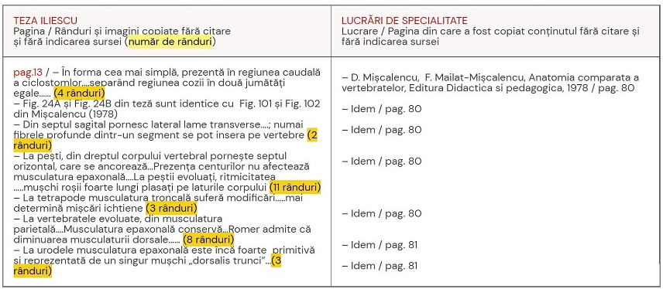
Sistematizând datele prezentate mai sus, situația plagiatului comis de Dan Marcel Iliescu în întreaga Secțiune I.1. CONSIDERAȚII FILOGENETICE este următoarea:

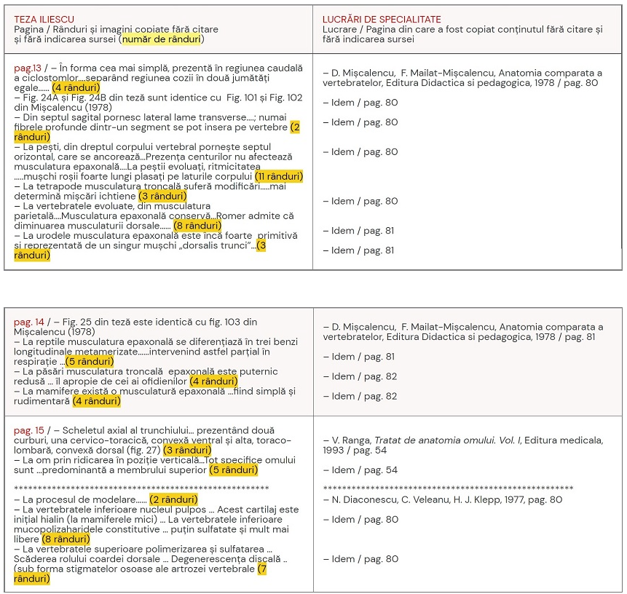
Subsecțiunea 1.1. Scheletul axial (pag. 3-12): 161 rânduri și 21 imagini plagiate

Subsecțiunea 1.2. Musculatura parietală (pag. 13-15): 52 rânduri și 3 imagini plagiate

Subsecțiunea 1.3. Aspecte din evoluția filogenetică a discului vertebral (pag. 15): 17 rânduri plagiate
Ca urmare, în întreaga Secțiune I.1. CONSIDERAȚII FILOGENETICE (pag. 3-15), Dan Marcel Iliescu a plagiat în total 230 rânduri și 24 imagini.

***
SECȚIUNEA I.2. – ONTOGENEZA COLOANEI VERTEBRALE

În subsecțiunea 2.1. Coloana vertebrală (pag. 16-20), Dan Marcel Iliescu s-a inspirat din mai multe lucrări, cele identificate fiind: Coloana vertebrală: structură și funcții (autori N. Diaconescu, C. Veleanu, H. J. Klepp-1977); Tratat de anatomia omului. Vol. I (autor V. Ranga – 1993); Aparatul Locomotor – anatomie, biomecanica, semiologie, diagnostic diferențial (autor C. Baciu – 1981).

Pentru a masca plagiatul, Dan Marcel Iliescu a intercalat texte preluate din autori diferiți și, ca să pară că a studiat o bibliografie vastă, a înlocuit imaginile la care se făcea trimitere în lucrările originale cu imagini din alte lucrări de specialitate. Chiar și așa, superficialitatea și insistența în folosirea sursei „Langmann” l-au dat de gol:

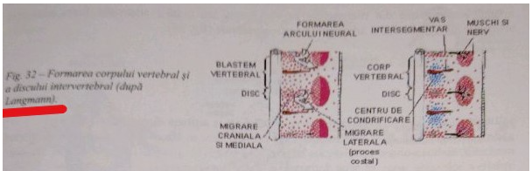
O altă caracteristică a stilului de lucru înșelător, reliefată de mai multe ori în analiza secțiunilor precedente, este preluarea unor texte dintr-o anumită sursă și, pentru mascarea plagiatului, indicarea unei alte surse.

Chiar dacă a fost amintit anterior pentru a evidenția superficialitatea lui Dan Marcel Iliescu, prezentăm în continuare un extras de la pagina 19 din teză unde a lipit două texte din lucrări diferite, preluând inclusiv trimiterile la surse:
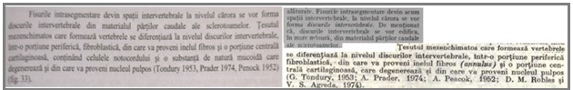

EXTRAS TEZA ILIESCU, PAG. 19 (STÂNGA) – EXTRASE RANGA (1993), PAG. 341 ȘI BACIU (1981), PAG. 265 (DREAPTA)

Pentru stabilirea cu exactitate a numărului de rânduri și imagini plagiate în subsecțiunea 2.1. Coloana vertebrală (pag. 16-20), a se vedea tabelul de mai jos:
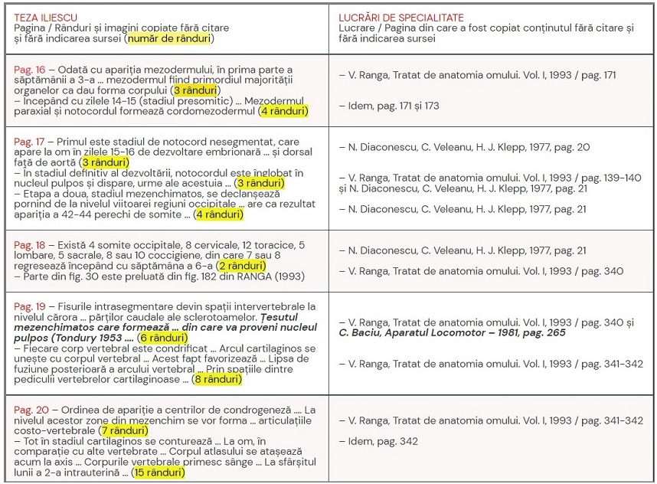

Conform tabelului de mai sus, în subsecțiunea 2.1. Coloana vertebrală (pag. 16-20), Dan Marcel Iliescu a plagiat 55 rânduri, iar în ceea ce privește imaginile, cel puțin una este plagiată din RANGA (1993). Imaginile cu sursa „după Langmann” nu au fost numărate ca fiind plagiate (deși sunt cu siguranță), asta pentru că încă se lucrează la identificarea sursei reale.

***

În Subsecțiunea 2.2. Osificarea coloanei vertebrale (pag. 20-24) Dan Marcel Iliescu s-a inspirat din lucrarea Tratat de anatomia omului. Vol. I (autor V. Ranga – 1993), paginile 242-243, de unde a preluat structura dar și o parte din text.

Având în vedere prezentarea succintă din lucrarea Tratat de anatomia omului. Vol. I (autor V. Ranga – 1993), Dan Marcel Iliescu s-a gândit ca pe structura acesteia să insereze texte plagiate din alte lucrări, în special din Anatomia lui Gray descriptiva si aplicata. Osteologie, artrologie, miologie – volumul 2, 1944 (autor T. B. Johnston, traducere și adaptare G. T. Popa). Ce nu a putut anticipa Dan Marcel Iliescu la momentul plagiatului a fost faptul că, peste ani, această lucrare va fi postată pe Internet Archive și astfel toți cei interesați să o poată studia liber și gratuit.

Apetența doctorandului Dan Marcel Iliescu pentru rezultatele dobândite de înaintașii în domeniu este evidentă și la pagina 23 din teză, unde face trimitere la sursa (Fawcett, 1907). Analizând pagina 321 din lucrarea lui T. B. Johnston este evident de unde a preluat și aceste informații. Pentru detalii a se vedea lucrarea pe Internet Archive.

Pentru stabilirea cu exactitate a numărului de rânduri și imagini plagiate în subsecțiunea 2.2. Osificarea coloanei vertebrale (pag. 20-24), a se vedea tabelul de mai jos:
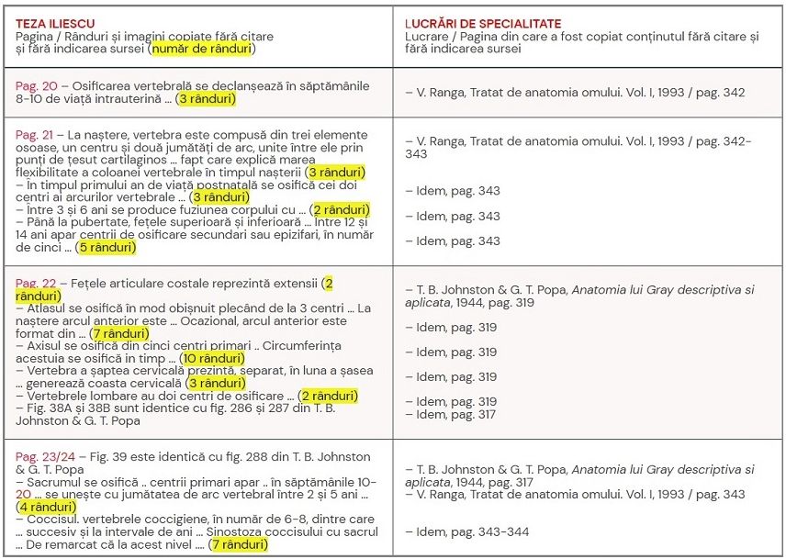
Din analiza datelor de mai sus reiese că în subsecțiunea 2.2. Osificarea coloanei vertebrale, pag. 20-24, Dan Marcel Iliescu a plagiat 51 rânduri și 3 imagini.

***

Subsecțiunea 2.3. Dezvoltarea articulațiilor apozifare (Pag. 24) este plagiată în totalitate din lucrarea Coloana vertebrală: structură și funcții (autori N. Diaconescu, C. Veleanu, H. J. Klepp-1977), pag. 27-28, după cum urmează:
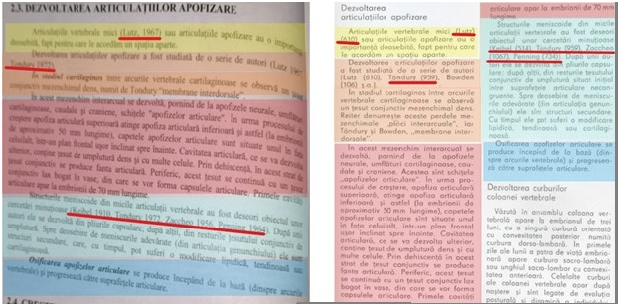

Pe lângă lipsa crasă de onestitate în ceea ce privește preluarea în bloc a textului (inclusiv titlul), Dan Marcel Iliescu dă dovadă de josnicie atunci când face trimitere la autori precum Lutz, Tondury, Keibel, Zaccheo sau Penning, asta pentru că toți acești autori sunt trecuți și la bibliografia Cap.1 și la bibliografia finală. Astfel, lasă impresia că a studiat o vastă literatură de specialitate, chiar dacă nu a făcut-o. Chiar și bibliografia a fost redactată după modelul lucrării plagiate.

Din analiza imaginilor prezentate mai sus reiese că în Subsecțiunea 2.3. Dezvoltarea articulațiilor apozifare (cuprinsă doar într-o jumătate de pagină), Dan Marcel Iliescu a plagiat nu mai puțin de 24 rânduri, inclusiv titlul.

***

Subsecțiunea 2.4. Creșterea coloanei vertebrale (pag. 24-26) este inspirată din lucrarea Tratat de anatomia omului. Vol. I (autor V. Ranga – 1993).

Astfel, Dan Marcel Iliescu a preluat și inclus în teză sa, ca o subsecțiune distinctă, tot textul de la pag. 344 dedicat creșterii coloanei vertebrale, fără însă a menționa sursa.

Întrucât nu s-a identificat sursa reală a restului de text din această subsecțiune, pentru moment pot fi considerate ca fiind plagiate cel puțin 12 rânduri.

***

Subsecțiunea 2.5. Curburile coloanei vertebrale (pag. 26) este preluată integral din lucrarea Tratat de anatomia omului. Vol. I (autor V. Ranga – 1993), după cum urmează:
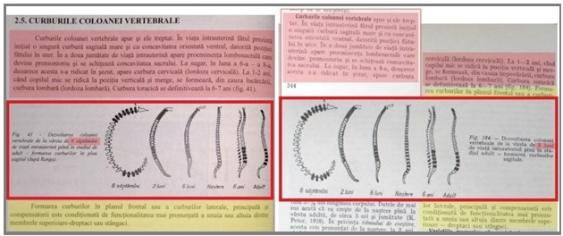
TEZA ILIESCU, PAG. 26 (STÂNGA) – RANGA (1993), PAG. 344 (DREAPTA)

Deși a preluat integral această subsecțiune, ceea ce este evident din analiza comparativă a celor două imagini de mai sus, Dan Marcel Iliescu a arătat că fig. 47 descrie „dezvoltarea coloanei vertebrale de la vârsta de 6 săptămâni”, și nu „de la vârsta de 2 luni” așa cum se arată în fig. 184 din sursa pe care a plagiat-o. Să fie oare efectul unei competențe profesionale care să-i permită să-l contrazică pe Viorel Ranga? Sau, mai degrabă, să fie o consecință a amatorismului și superficialității caracteristice lui Dan Marcel Iliescu? Oricum ar fi, cert este că a mai adăugat încă 10 rânduri la totalul celor plagiate.

***

Subsecțiunea 2.6. Dezvoltarea scheletului toracelui (pag. 26-28) este, de asemenea, copiată integral din lucrarea Tratat de anatomia omului. Vol. I (autor V. Ranga – 1993), după cum urmează:
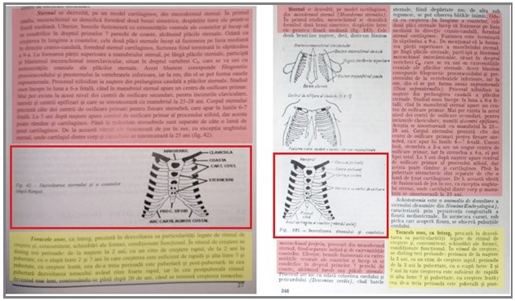
EXTRAS TEZA ILIESCU. PAG. 27 (STÂNGA) – EXTRAS RANGA (1993), PAG. 346 (DREAPTA)

După cum se poate observa foarte ușor, Dan Marcel Iliescu a copiat integral textul din această subsecțiune (fără a menționa măcar o dată sursa), iar din fig. 185 (pag. 346 din Ranga-1993) a selectat doar a treia parte, eliminându-le pe celelalte deși erau necesare pentru prezentarea logică a dezvoltării sternului și coastelor.

Având în vedere plagiatul copy paste al lui Dan Marcel Iliescu, nu a mai fost nevoie de un tabel pentru identificare și prezentare. După numărarea rândurilor preluate fără citarea sursei, rezultatul este următorul: Subsecțiunea 2.6. Dezvoltarea scheletului toracelui (pag. 26-28) conține nu mai puțin de 60 rânduri plagiate.

***

Subsecțiunea 2.7. Dezvoltarea centurii scapulare (pag. 28) este, cum era de așteptat, plagiată în totalitate din lucrarea Tratat de anatomia omului. Vol. I (autor V. Ranga – 1993).

EXTRAS TEZA ILIESCU. PAG. 28 (STÂNGA-SUS) – EXTRASE RANGA (1993), PAG. 351 (JOS-DREAPTA)
Din analiza imaginilor prezentate mai sus, plagiatul copy paste este evident și, ca urmare, se mai adaugă încă 19 rânduri la totalul celor plagiate.

***

Subsecțiunea 2.8. Dezvoltarea musculaturii troncale (pag. 28-29) este, la rândul ei, plagiată în totalitate din lucrarea Tratat de anatomia omului. Vol. I (autor V. Ranga – 1993).

După numărarea rândurilor preluate copy paste, este cert că în Subsecțiunea 2.8. Dezvoltarea musculaturii troncale (pag. 28-29) Dan Marcel Iliescu a plagiat nu mai puțin de 32 rânduri.

***

Adunând rândurile și imaginile plagiate în cele opt subsecțiuni din SECȚIUNEA I.2. – ONTOGENEZA COLOANEI VERTEBRALE, situația se prezintă după cum urmează:

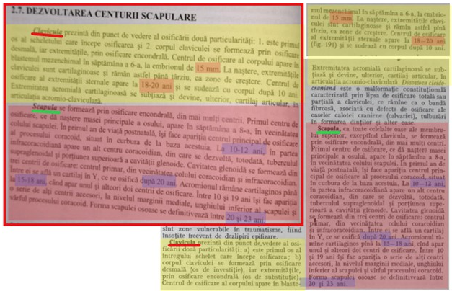
Subsecțiunea 2.1. Coloana vertebrală (pag. 16-20): 55 rânduri și 1 imagine plagiate

Subsecțiunea 2.2. Osificarea coloanei vertebrale (pag. 20-24): 51 rânduri și 3 imagini plagiate

Subsecțiunea 2.3. Dezvoltarea articulațiilor apozifare (Pag. 24): 24 rânduri plagiate

Subsecțiunea 2.4. Creșterea coloanei vertebrale (pag. 24-26): 12 rânduri plagiate

Subsecțiunea 2.5. Curburile coloanei vertebrale (pag. 26): 10 rânduri plagiate

Subsecțiunea 2.6. Dezvoltarea scheletului toracelui (pag. 26-28): 60 rânduri plagiate

Subsecțiunea 2.7. Dezvoltarea centurii scapulare (pag. 28): 19 rânduri plagiate

Subsecțiunea 2.8. Dezvoltarea musculaturii troncale (pag. 28-29): 32 rânduri plagiate

Ca urmare, în întreaga SECȚIUNE I.2. – ONTOGENEZA COLOANEI VERTEBRALE (pag. 16-29), Dan Marcel Iliescu a plagiat în total 263 rânduri și 4 imagini.

Așteptăm încă de pe acum reacția ministrului Învățămîntului, care și la întîlnirea cu Prima Doamnă a SUA a simțit nevoia să amintească de proiectul prezidențial „România educată”. Chiar și profesorul Klaus Iohannis ar putea să intervină, mai ales că dumnealui a condamnat plagiatul încă din campania electorală din 2014, în urm căreia a devenit președintele României! Sperăm că nu s-a limitat doar la Victor Ponta, adversarul său de atunci.

– Va urma –

Ion Spânu

Afară din universitate! Cel mai teribil plagiat din învățămînt: rectorul Dan Iliescu de la „Ovidius” (III)

Primele două episoade ale serialului dedicat plagiatului grosolan din teza de doctorat a rectorului Universității „Ovidius” din Constanța au vizat doar paginile 3-29 din cele 335 de pagini ale tezei și concluzia grupului de specialiști care a analizat acest caz, pornind de la semnalul tras de noi, este una înspăimîntătoare: numai în primele 29 de pagini, Dan Marcel Iliescu a plagiat 424 de rînduri și 25 de imagini!
La un calcul simplu, rezultă că media textului plagiat este de 14,6 rînduri pe fiecare pagină! La acest calcul trebuie ținut cont de faptul că în aceste pagini sînt și imagini sau desene, precum și spații albe. Și așa, în cele 29 de pagini există 25 de imagini plagiate din alte lucrări!

Astăzi vă prezentăm a treia parte a serialului, mai exact, avînd în vedere lungimea acestuia (peste 100 de pagini), o sinteză, la sfîrșitul căreia veți găsi un grafic semnificativ, care pune teza de doctorat a lui Dan Marcel Iliescu pe primul loc în cadrul topului plagiatorilor!

Analiza pe larg a doctoratului rectorului Universității „Ovidius” din Constanța poate fi citită integral pe site-ul https://ctacad.wordpress.com/2022/05/01/dan-marcel-iliescu-rectorul-universitatii-ovidius-din-constanta-a-plagiat-masiv-in-teza-de-doctorat-episodul-1/.

SECȚIUNEA I.3 – ANATOMIA FUNCȚIONALĂ A COLOANEI VERTEBRALE
În Subsecțiunea 3.1. Coloana vertebrală (pag. 30-33), Dan Marcel Iliescu dovedește că avea idee despre obligativitatea citării surselor, un exemplu în acest sens fiind primul paragraf care se încheie cu o trimitere la sursa (Baciu, 1981).
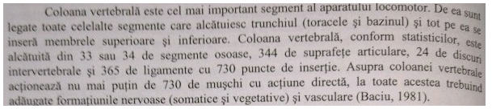
EXTRAS TEZA ILIESCU, PAG. 30

Cu toate că restul textului subsecțiunii 3.1. Coloana vertebrală este preluat din aceeași sursă Baciu (1981), Dan Marcel Iliescu nu mai menționează nicăieri acest fapt, plagiatul fiind evident în imaginile de mai jos:
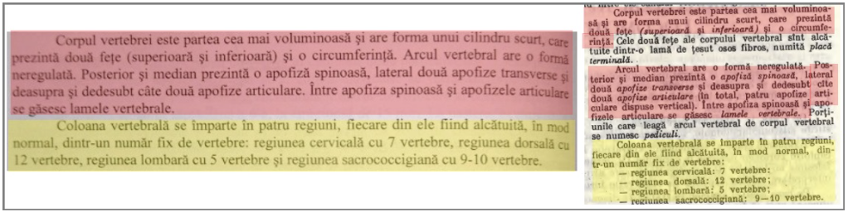
EXTRAS TEZA ILIESCU, PAG. 30 (STÂNGA) – EXTRAS BACIU (1981), PAG. 262 (DREAPTA)

Deși știa cum trebuie să indice sursele, Dan Marcel Iliescu a plagiat cu bună știință textul și imaginea aferente fig. 45 de la pag. 30 din teză. Exemplu:

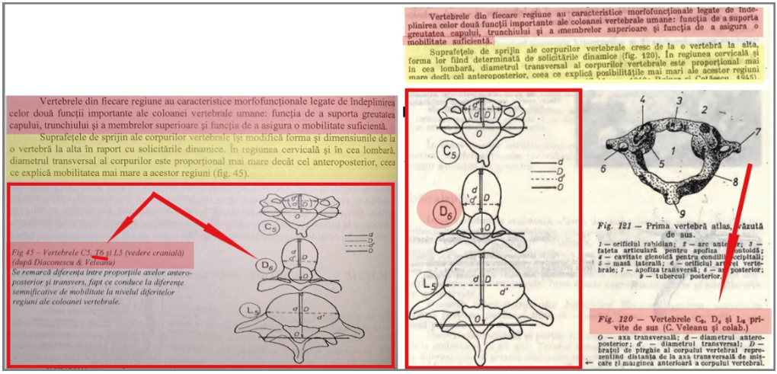
EXTRAS TEZA ILIESCU, PAG. 30 (STÂNGA) – EXTRASE BACIU (1981), PAG. 262-263 (DREAPTA)

După cum se observă, Dan Marcel Iliescu a copiat întocmai textul și imaginea și, ca să mascheze plagiatul, în descrierea fig. 45 a modificat D6 cu T6 și la sursă nu a mai trecut (C. Veleanu și colab.), ci a făcut trimitere la altă lucrare unde autor este C. Veleanu alături de N. Diaconescu, o sursă pe care, de asemenea, a plagiat-o masiv.

În ceea ce privește subsecțiunea 3.2. Arhitectura vertebrelor (pag. 33-34), aceasta este plagiată în totalitate din lucrarea Coloana vertebrală: structură și funcții (autori N. Diaconescu, C. Veleanu, H. J. Klepp-1977).

Prin compararea imaginilor de mai jos (așa cum au fost marcate pe culori) se poate constata similitudinea textelor din teza lui Dan Marcel Iliescu și lucrarea pe care a plagiat-o:
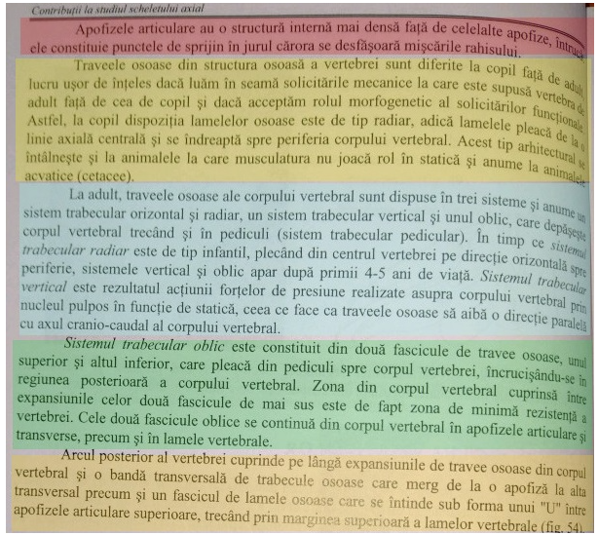
EXTRAS TEZA ILIESCU, PAG. 34

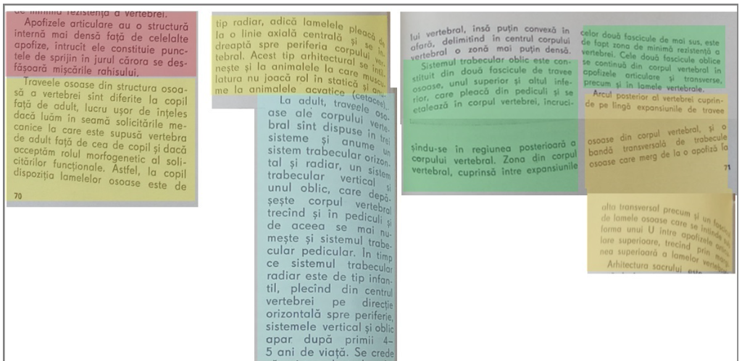
EXTRASE DIACONESCU (1977), PAG. 70-71-72

Și de această dată, nu a mai fost nevoie de un tabel pentru exemplificarea rândurilor plagiate, toate fiind preluate doar din 3 pagini din aceeași sursă. După numărarea acestora se poate constata că în cuprinsul subsecțiunii 3.2. Arhitectura vertebrelor (pag. 33-34), Dan Marcel Iliescu a plagiat 39 rânduri.

***
Subsecțiunea 3.3. Mecanostructura vertebrelor (Pag. 35), aceasta este plagiată în totalitate din lucrarea Coloana vertebrală: structură și funcții (autori N. Diaconescu, C. Veleanu, H. J. Klepp-1977)

Având în vedere dimensiunea redusă a subsecțiunii 3.3. Mecanostructura vertebrelor (o jumătate de pagină), identificarea preluărilor fără citare a fost foarte simplă: Dan Marcel Iliescu a plagiat 8 rânduri și 1 imagine.

***
În Subsecțiunea 3.4. Elemente osteo-articulare și rolul lor în susținerea sarcinilor (pag. 35-41), Dan Marcel Iliescu a comis un plagiat grosolan, preluând și introducând în teza sa texte cu trimiterile la unele surse, chiar dacă acestea nu se regăsesc la bibliografie.

***
Pentru stabilirea și identificarea cu exactitate a rândurilor și imaginilor plagiate de Dan Marcel Iliescu în subsecțiunea 3.4. Elemente osteo-articulare și rolul lor în susținerea sarcinilor (pag. 35-41), a se vedea tabelul de mai jos:

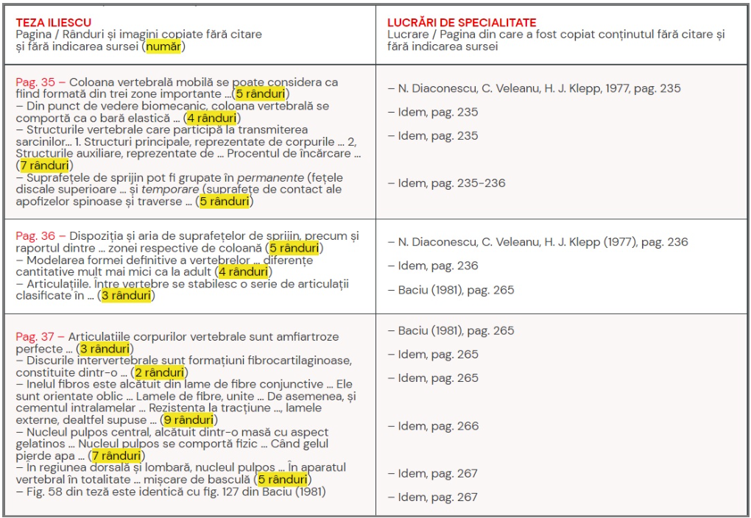
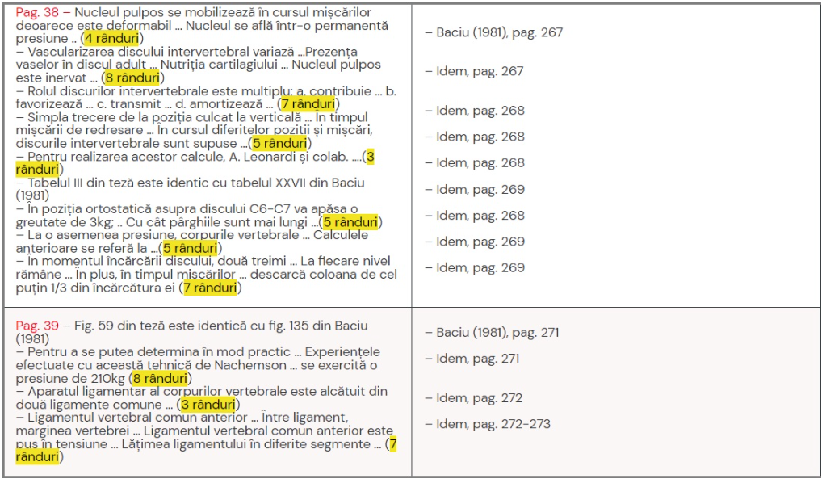

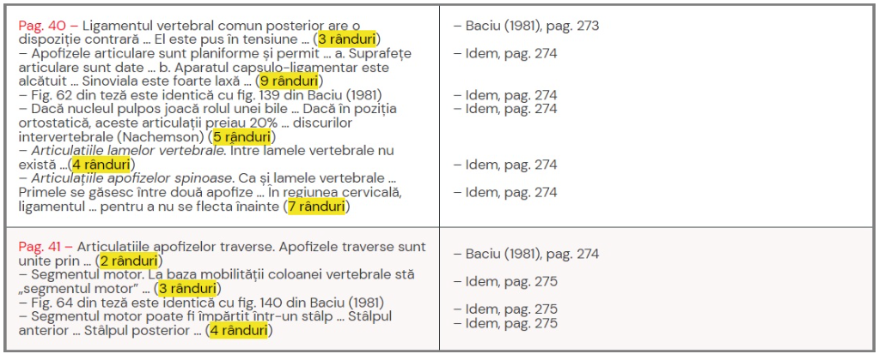
Așa cum reiese din tabelul de mai sus, în cadrul subsecțiunii 3.4. Elemente osteo-articulare și rolul lor în susținerea sarcinilor (pag. 35-41), Dan Marcel Iliescu a plagiat nu mai puțin de 158 rânduri, 4 imagini și un tabel.

***

Subsecțiunea 3.5. Statica coloanei vertebrale (pag. 41-44) este plagiată în totalitate din sursa BACIU (1981).

Următoarele imagini arată cel mai bine lipsa de onestitate a lui Dan Marcel Iliescu, aceasta copiind blocuri întregi de text, inclusiv formule de calcul, fără a menționa nici măcar o singură dată sursa. Având în vedere similitudinea textelor nu a mai fost nevoie de marcarea acestora pe culori, întrucât plagiatul este mai mult decât evident.
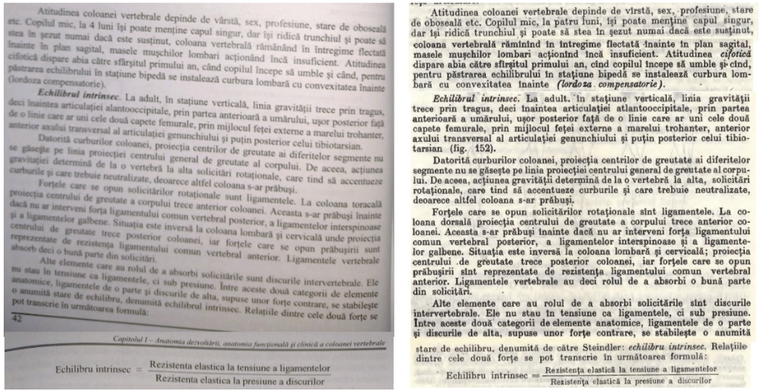
EXTRASE TEZA ILIESCU, PAG. 42-43 (STÂNGA) – EXTRASE BACIU (1981), PAG. 282, 283 ȘI 284 (DREAPTA)

Pentru stabilirea și identificarea cu exactitate a rândurilor și imaginilor plagiate de Dan Marcel Iliescu în subsecțiunea 3.5. Statica coloanei vertebrale (pag. 41-44), a se vedea tabelul de mai jos:
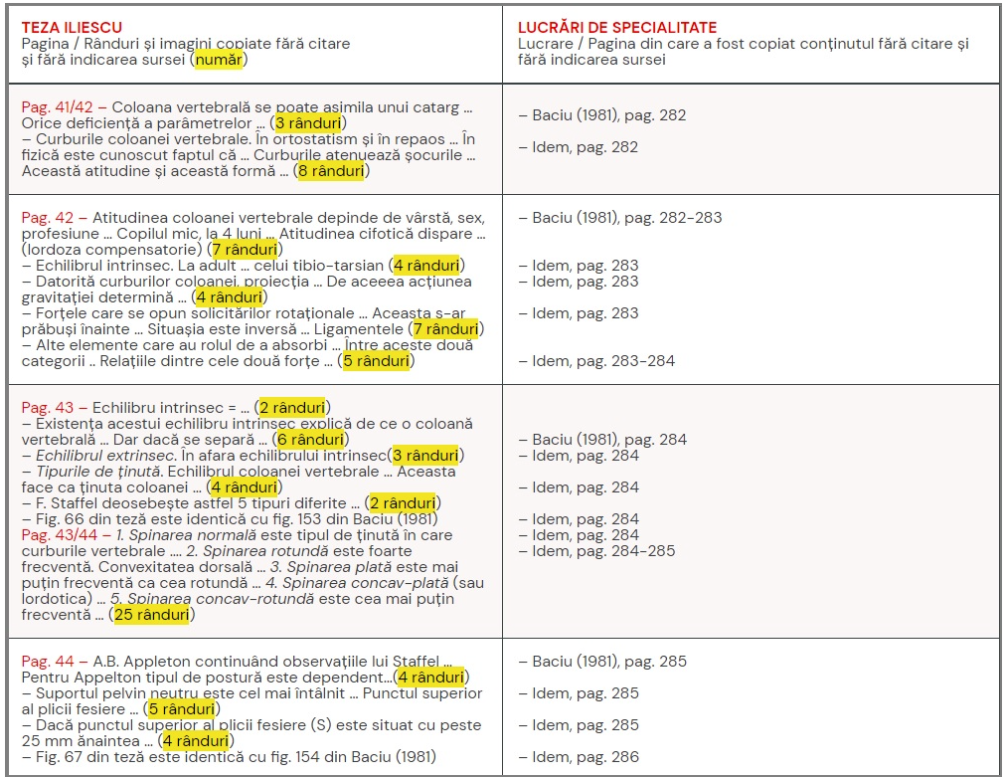
Așa cum reiese din tabelul de mai sus, în cadrul subsecțiunii 3.5. Statica coloanei vertebrale (pag. 41-44), Dan Marcel Iliescu a plagiat nu mai puțin de 93 rânduri și 2 imagini.

***

Pe lângă cele 24 rânduri plagiate în subsecțiunea 3.6. Rolul sistemului muscular în biomecanica organului axial (pag. 44-45), inclusiv titlul, cititorii pot să constate și modul în care Dan Marcel Iliescu a „studiat” lucrarea lui Lucas și Bresler, mai ales că a inclus-o și în bibliografia Cap. 1 și în bibliografia finală. De fapt, Dan Marcel Iliescu a plagiat cuvânt cu cuvânt din sursa DIACONESCU (1977), inclusiv trimiterile la unii autori și lucrările acestora, și fără o minimă decență a elaborat chiar și bibliografia după modelul lucrării pe care a plagiat-o.
Adunând rândurile și imaginile plagiate din SECȚIUNEA I. 3 – ANATOMIIA FUNCȚIONALĂ A COLOANEI VERTEBRALE, situația se prezintă după cum urmează:
Subsecțiunea 3.1. Coloana vertebrală (pag. 30-33): 46 rânduri plagiate și 1 imagine
Subsecțiunea 3.2. Arhitectura vertebrelor (pag. 33-34): 39 rânduri plagiate
Subsecțiunea 3.3. Mecanostructura vertebrelor (Pag. 35): 8 rânduri plagiate și 1 imagine
Subsecțiunea 3.4. Elemente osteo-articulare și rolul lor în susținerea sarcinilor (pag. 35-41): 158 rânduri plagiate, 4 imagini și 1 tabel
Subsecțiunea 3.5. Statica coloanei vertebrale (pag. 41-44): 93 rânduri plagiate și 1 imagine
Subsecțiunea 3.6. Rolul sistemului muscular în biomecanica organului axial (pag. 44-45): 24 rânduri plagiate
Subsecțiunea 3.7. Aparatul motor al coloanei vertebrale (pag. 45-48): 4 rânduri plagiate
Ca urmare, în întreaga Secțiune I. 3 (pag. 30-48), Dan Marcel Iliescu a plagiat în total 372 rânduri, 7 imagini și 1 tabel.

SECȚIUNEA I. 4 – BIOMECANICA SHELETULUI AXIAL

Subsecțiunea 4.1. Mișcările coloanei vertebrale (pag. 49-50) este plagiată în totalitate din sursa BACIU (1981). Subsecțiunea 4.2. Mobilitatea coloanei vertebrale (pag. 50-57) este plagiată în totalitate din sursele DIACONESCU (1977) și BACIU (1981). Plagiatul se continuă și la pagina 51 din teză, Dan Marcel Iliescu lăsând impresia că a studiat lucrarea lui Fronning și Frohman, asta deși textul este plagiat integral din sursa Diaconescu (1977). la pagina 51 din teză, Dan Marcel Iliescu a copiat blocuri de text din sursa Baciu (1981), paginile 288-289, fără a menționa acest fapt.
La pagina 53 din teză, Dan Marcel Iliescu a făcut o combinație de preluări din sursa Diaconescu (1977) și sursa Baciu (1981), bineînțeles, fără menționeze sursele de unde a copiat textele și un tabel:
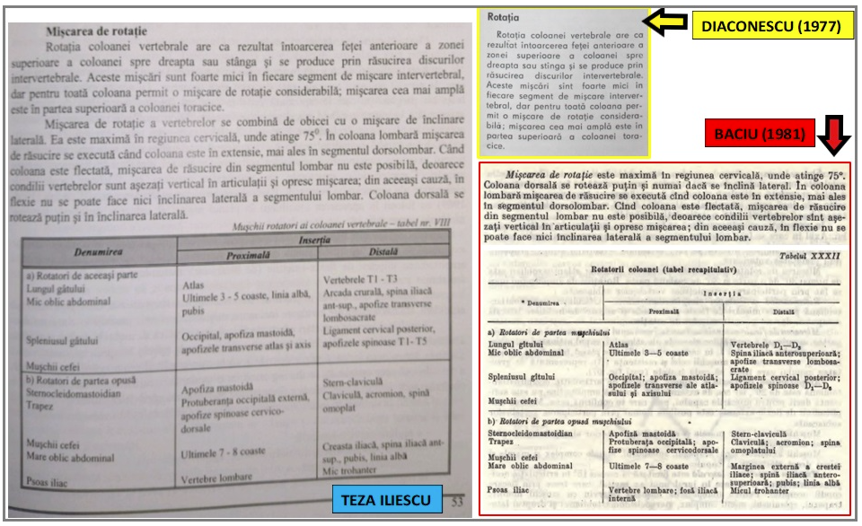
Avînd în vedere amploarea plagiatului comis de Dan Marcel Iliescu în subsecțiunea 4.2. Mobilitatea coloanei vertebrale (pag. 50-57), pentru stabilirea și identificarea cu exactitate a rîndurilor/tabelelor plagiate a se vedea tabelul de mai jos:
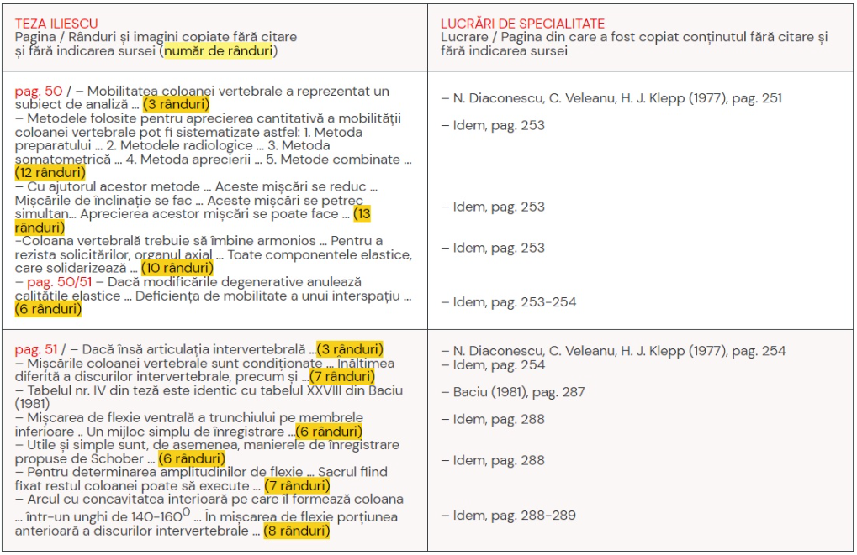
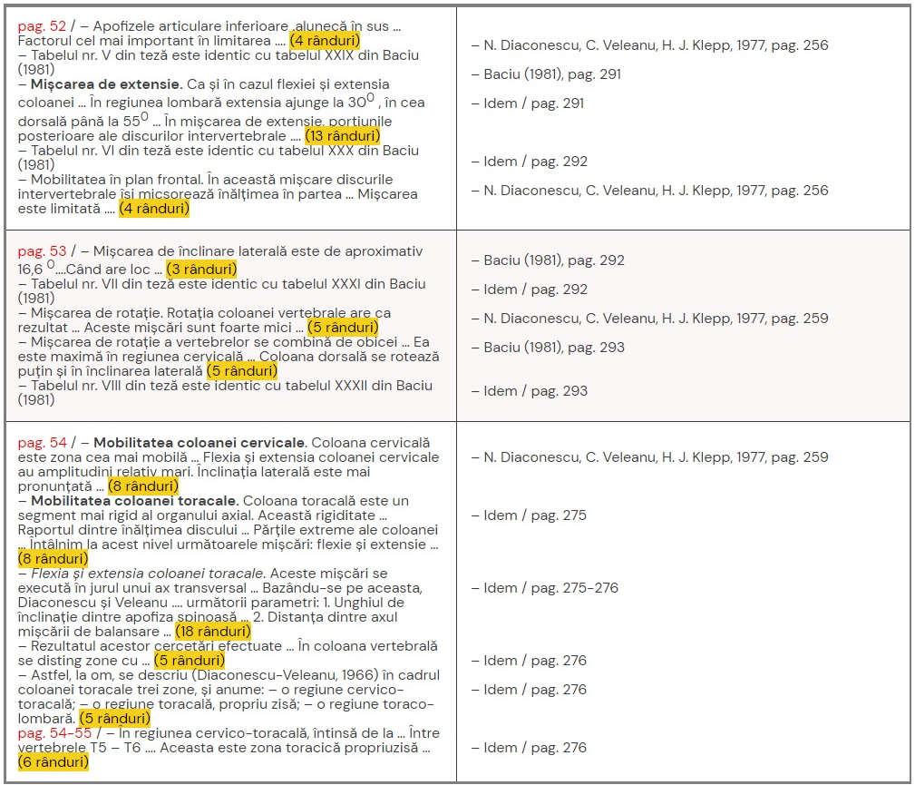
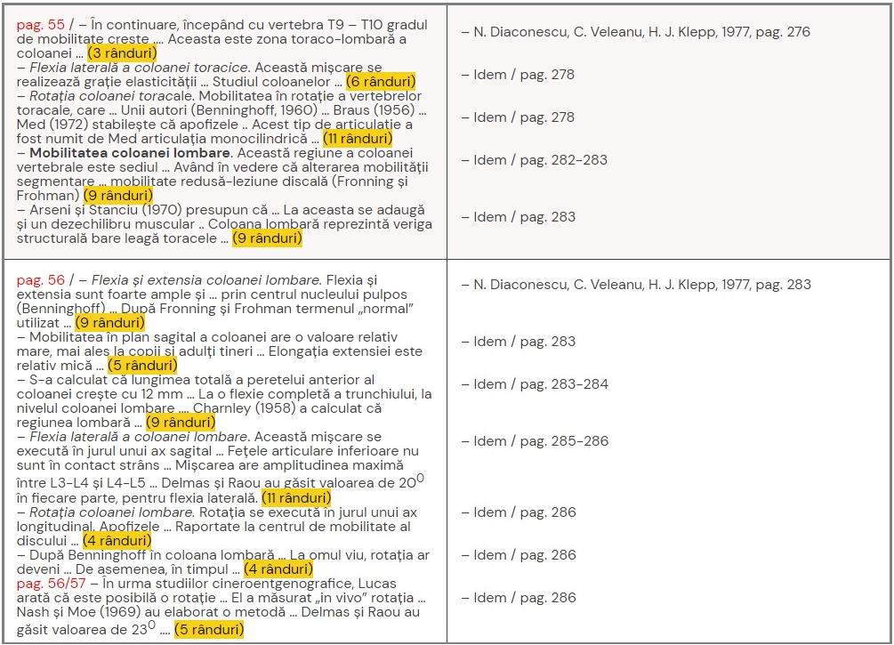
Așa cum reiese din tabelul de mai sus, în Subsecțiunea 4.2. Mobilitatea coloanei vertebrale (pag. 50-57), Dan Marcel Iliescu a plagiat nu mai puțin de 255 rânduri și 5 tabele.

***
Subsecțiunea 4.3. Organul axial al corpului uman integrat în lanțurile cinematice ale trunchiului (pag. 57-58) este plagiată din lucrarea Coloana vertebrală: structură și funcții (autori N. Diaconescu, C. Veleanu, H. J. Klepp-1977).

Având în vedere plagiatul masiv și evident din paginile 57-57 ale tezei de doctorat, după numărarea rândurilor preluate fără citarea sursei, situația se prezintă după cum urmează: Dan Marcel Iliescu a plagiat nu mai puțin de 46 rânduri în subsecțiunea 4.3. Organul axial al corpului uman integrat în lanțurile cinematice ale trunchiului.

***
În ceea ce privește subsecțiunea 4.4. Electromiografie (pag. 58-59), aceasta nu conține nicio trimitere la sursa de unde a fost preluat textul. Având în vedere că până în acest moment încă nu a fost identificată sursa preluării, niciun rând din această subsecțiune nu a fost considerat ca fiind plagiat.

***
Luând în considerare datele prezentate mai sus, situația plagiatului în SECȚIUNEA I. 4 – BIOMECANICA SHELETULUI AXIAL se prezintă după cum urmează:

Subsecțiunea 4.1. Mișcările coloanei vertebrale (pag. 49-50): 15 rânduri plagiate
Subsecțiunea 4.2. Mobilitatea coloanei vertebrale (pag. 50-57): 255 rânduri plagiate și 5 tabele
Subsecțiunea 4.3. Organul axial al corpului uman integrat în lanțurile cinematice ale trunchiului (pag. 57-58): 46 rânduri plagiate
Subsecțiunea 4.4. Electromiografie (pag. 58-59): 0 rânduri plagiate

Ca urmare, în întreaga SECȚIUNE I. 4 – BIOMECANICA SHELETULUI AXIAL (pag. 49-59), Dan Marcel Iliescu a plagiat în total 316 rânduri și 5 tabele.

***
În urma analizei SECȚIUNII I. 5 – CORPUL UMAN-SISTEM ANTROPOLOGIC MOTRIC BIOMECANIC s-a constat că aceasta este plagiată în totalitate din lucrarea Anatomia și biomecanica educației fizice și sportului (autori M. IFRIM și A. ILIESCU – 1978), o lucrare pe care Dan Marcel Iliescu nu s-a sinchisit să o treacă la bibliografie (dacă nu din rațiuni etice, măcar așa pentru a avea un motiv să se disculpe precum toți plagiatorii de azi).

Apetența pentru plagiat a lui Dan Marcel Iliescu se intensifică la pagina 61 din teză, acesta copiind inclusiv expresia „așa cum am arătat” a autorilor cu privire la activitatea statică, deși el nu a arătat nimic în acest sens, ci doar a plagiat textul. În continuare, textul de la pagina 62 din teză este plagiat în totalitate din sursa IFRIM (1978).
Având în vedere că plagiatul a fost comis dintr-o singură sursă, fiind preluate pagini întregi, nu a mai fost nevoie de un tabel pentru stabilirea cu exactitate a numărului de rânduri și imagini plagiate sau a lucrărilor de unde provin. Astfel, după numărarea acestora rezultatul se prezintă după cum urmează: În subsecțiunea 5.1. Tipuri biomecanice de activitate musculară (pag. 60-64), Dan Marcel Iliescu a plagiat 145 rânduri și 4 imagini.

***
În ceea ce privește subsecțiunea 5.2. Metodologia analizei biomecanice (pag. 64-66), aceasta este plagiată în totalitate din sursa IFRIM (1978).

***
Având în vedere că SECȚIUNEA I. 5 – CORPUL UMAN-SISTEM ANTROPOLOGIC MOTRIC BIOMECANIC este plagiată în totalitate din aceeași sursă, fiind preluate pagini întregi, nu a mai fost nevoie de un tabel pentru identificarea și prezentarea rândurilor/imaginilor plagiate. După numărarea acestora, situația plagiatului se prezintă după cum urmează:
Subsecțiunea introductivă, care este nenumerotată (pag. 59-60): 66 rânduri plagiate
Subsecțiunea 5.1. Tipuri biomecanice de activitate musculară (pag. 60-64): 110 rânduri plagiate și 3 imagini
Subsecțiunea 5.2. Metodologia analizei biomecanice (pag. 64-66): 101 rânduri plagiate
Ca urmare, în întreaga Secțiune I. 5 – CORPUL UMAN-SISTEM ANTROPOLOGIC MOTRIC BIOMECANIC (pag. 59-66), Dan Marcel Iliescu a plagiat în total 277 rânduri și 3 imagini.

*****
După sistematizarea tuturor informațiilor privitoare la rândurile, imaginile și tabele plagiate din cuprinsul celor cinci secțiuni ale CAPITOLULUI I – ANATOMIA DEZVOLTĂRII. ANATOMIA FUNCȚIONALĂ ȘI CLINICĂ A COLOANEI VERTEBRALE, se poate afirma că Dan Marcel Iliescu a comis o fraudă intelectuală de proporții, fapt nemaiîntîlnit pînă acum în mediul academic medical. Situația exactă a plagiatului este prezentată în tabelul de mai jos:
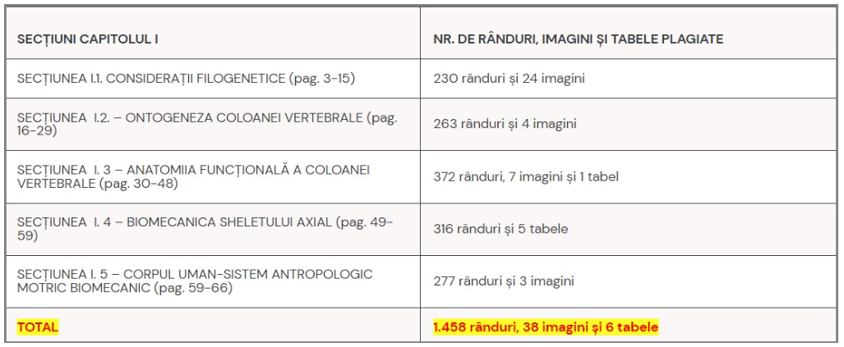
Prin raportare la frauda intelectuală de proporții comisă (1.458 rânduri, 38 imagini și 6 tabele, doar într-un capitol), am încercat să obținem un punct de vedere din partea lui Dan Marcel Iliescu – Rectorului Universității OVIDIUS, dar din păcate acesta nu a putut fi contactat.
Ar fi fost interesant de aflat ce părere are Rectorul Dan Marcel Iliescu despre frauda intelectuală comisă de doctorandul Dan Marcel Iliescu, mai ales că, așa cum arată în CV, din anul 2018 este „Absolvent al Cursului de etică și Integritate academică”:

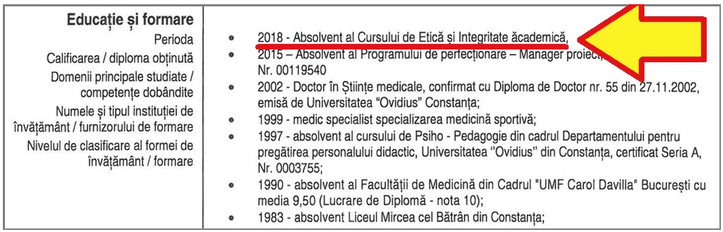
În virtutea calității sale de Decan al Facultăți de Medicină, Dan Marcel Iliescu a semnat în 6 ani câteva mii de diplome universitare, iar acum din poziția de Rector semnează în fiecare an alte mii diplome universitare, inclusiv diplome de doctor. Ca urmare, foștii și viitorii absolvenți au toate motivele să se mândrească cu faptul că diplomele lor sunt semnate de o asemenea „somitate”.
Rectorul Universității „Ovidius” – plagiator de doctorat
P.S. Chiar atunci cînd redactam episodul 3 al analizei tezei de doctorat a rectorului Universității „Ovidius” din Constanța, același grup de cercetători care a făcut analiza aceasta formidabilă (https://ctacad.wordpress.com/2022/05/01/dan-marcel-iliescu-rectorul-universitatii-ovidius-din-constanta-a-plagiat-masiv-in-teza-de-doctorat-episodul-1/) ne comunică o veste îmbucurătoare: urmează Episodul 2, despre Capitolele 2 și 3 ale tezei de doctorat! Cau un fel de „promo”, ni se oferă „cîteva informații preliminare”:
Capitolul 3 are doar 33 pagini (pag. 71- 104) și, cu toate acestea, conține 23 imagini și 10 tabele, iar 6 dintre cele 33 pagini sunt dedicate unei bibliografii
Bibliografia conține 132 lucrări, dintre care doar 10 aparțin unor autori români, restul fiind: 108 lucrări în limba engleză, 8 lucrări în limba franceză și numai 6 lucrări în limba germană.
Pînă atunci, cercetătorii transmit cititorilor noștri acest mesaj:


Ion Spânu

Ion Spânu: Fiul și nora, studenți la Ovidius / Marcel Ciolacu, pălăria pentru rectorul-plagiator al Universității din Constanța

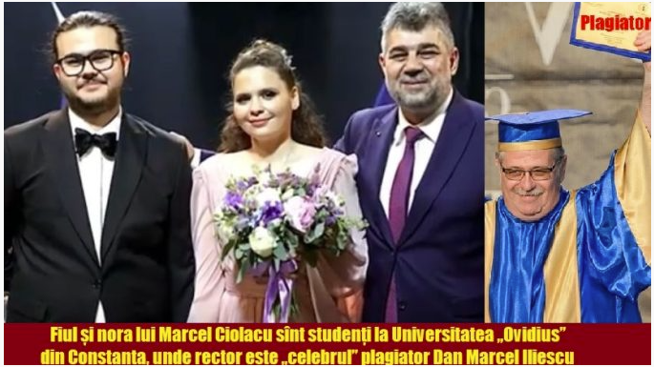

Fiul și nora premierului Marcel Ciolacu sînt studenți la Universitatea „Ovidius” din Constanța. Un fapt banal, ați putea să spuneți, dar nu este nici pe departe așa, căci, după cum bine se știe din serialul ziarului nostru, rectorul acestei universității este „celebrul” DAN MARCEL ILIESCU, cel mai mare plagiator din învățămîntul românesc!

Reamintim că după publicarea primelor articole despre rectorul Dan Marcel Iliescu, în care am postat documente indubitabile despre incompatibilitatea sa și despre crearea la Universitatea „Ovidius” a unor locuri speciale pentru cadrele SRI, se credea că „pălăria” sub care se ascunde și care-l protejează pe Dan Marcel Iliescu ar fi chiar SRI!
Poate că așa și este, numai că a apărut aproape instantaneu și acuzația de plagiat în toate lucrările semnate de Dan Marcel Iliescu. A fost mai întîi intuiția noastră, bazată pe faptul că limbile străine în care erau scrise lucrările citate îi erau străine rectorului!
A urmat apoi o surpriză de proporții, care ar fi trebuit să ducă la destituirea lui Dan Marcel Iliescu, cel care face de rîs mediul universitar din România. Mai exact, un grup de specialiști, intitulați „Constanța Academică”, au făcut o adevărată cercetare pe marginea tezei de doctorat a lui Dan Marcel Iliescu, iar rezultatele au fost spectaculoase, demonstrîndu-se plagiatul de proporții al rectorului Dan Marcel Iliescu.
Ne-am adresat oficial următoarelor instituții, încercînd să sesizăm prezența unui impostor la conducerea Universității „Ovidius”:
– Agenția Națională de Integritate (ANI)
– Consiliul Național de Atestare a Titlurilor, Diplomelor si Certificatelor Universitare (CNATDCU)
– Ministerului Învățămîntului.
De fiecare dată, am primit răspunsuri evazive:
– de la ANI că dosarul de incompatibilitate este în cercetare, deși prima sesizare datează de mai mulți ani
– de la CNATDCU ni se cereau nouă amănunte pentru identificare, precum și să prezentăm cărțile din care s-a plagiat, deși articolele noastre prezentau tocmai probele irefutabile ale plagiatului
– de la ministerul Învățămîntului, în mandatele ultimilor doi miniștri, am primit răspunsuri evazive.

În aceste condiții, ne-am zis că pălăria SRI nu putea să acopere toate acuzațiile ce i se aduceau lui Dan Marcel Iliescu. Atunci, ne-am întrebat: cine îi mai asigură protecția lui Dan Marcel Iliescu în fața acestor devastatoare acuzații?
FIUL ȘI NORA LUI MARCEL CIOLACU – STUDENȚII PLAGIATORULUI
Aproape toată presa a transmis de curînd informații despre nunta la care premierul Marcel Ciolacu a fost socru mare. Fiul său, Andrei, se căsătorea la începutul lunii cu Iris Alexa Constantinescu. Am aflat atunci că amîndoi tinerii erau studenți la medicină la… Universitatea „Ovidius” din Constanța, adică exact acolo unde este rector mega-plagiatorul Dan Marcel Iliescu, clientul nostru!
Instantaneu, mirarea noastră referitoare la protecția plagiatorului Iliescu s-a lămurit: avînd SRI-ul de partea sa și avîndu-i pe fiul și nora premierului ca studenți, lui Dan Marcel Iliescu nu-i păsa de ce scriam noi și alte publicații, căci toate instituțiile care ar fi trebuit să dea cu el de pămînt erau, direct sau indirect, dependente de Guvernul condus de Marcel Ciolacu!
Chiar înainte de numirea lui Ciolacu ca Prim-ministru, acesta era șeful PSD și președintele Camerei deputaților, deci tot un om foarte influent, pe care rectorul Dan Marcel Iliescu îl avea ca paravan.
Cu noile informații la îndemînă, noi vom relua traseul sesizărilor la ANI, CNATDCU și ministerul Învățămîntului, sperînd ca șefii acestor instituții și cei care trebuie să ancheteze situația rectorului-plagiator și incompatibil să facă ceea ce trebuie, adică să-l considere pe Dan Marcel Iliescu un cetățean egal cu toți ceilalți români, deci să nu-l mai favorizeze de teama relațiilor acestuia.
Nu avem nici o îndoială că însuși Marcel Ciolacu va da semnalul că nu-l acoperă pe Dan Marcel Iliescu în cazul în care acesta are vulnerabilitățile despre care am scris noi. Mai ales că, dacă va face ceva pentru mușamalizarea cazului „Rectorul-Plagiator”, se vor răsfrînge asupra destinului fiului său toate consecințele imprevizibile ce-i pot afecta întreaga viață.
Deocamdată, vă prezentăm mîndria lui Marcel Ciolacu generată de fiul său, dar și despre alegerea făcută acesta de a studia la Constanța, deși facultatea de medicină de la universitatea „Ovidius” nu este de talia celor din Iași, Cluj sau București:
În mod cert, vom reveni la acest caz, căci noile informații ne obligă să fim mult mai atenți la răspunsurile pe care le vom primi acum de la instituțiile statului, referitoare la cel mai mare plagiator din învățămîntul românesc: DAN MARCEL ILIESCU, rectorul Universității „Ovidius”!

Ion Spânu
Dan Marcel Iliescu, rectorul Universității ”Ovidius” din Constanța, acuzat că ar fi plagiat teza de doctorat

Apar noi acuzații la adresa lui Dan Marcel Iliescu, rectorul Universității ”Ovidius” din Constanța, după ce acesta a fost numit rectorul universității – în urmă cu doi ani -, fără a fi sosit rezultatele anchetei Agenției Naționale de Integritate (ANI) în ceea ce priveşte starea de incompatibilitate în care s-ar fi aflat acesta încă de acum câţiva ani.

Graba ministerului Educaţiei a părut de neînţeles, la momentul respectiv, mai ales că presa a relatat, deseori, despre acest subiect, așa că nu se poate spune că nu s-a ştiut despre posibila incompatibilitate.
Iată și cronologia evenimentelor:
24 iunie 2020: Dan Marcel Iliescu, fostul decan al Facultăţii de Medicină, a fost ales rector al Universităţii „Ovidiu”
29 iunie 2020: publicaţia „Replica online” publică documentele despre incompatibilitatea lui Dan Marcel Iliescu
2 iulie 2020: ANI a luat act de acuzaţiile de incompatibilitate ale noului rector al Universităţii „Ovidiu”
7 iulie 2020: Dan Marcel Iliescu este validat oficial rector al Universității Ovidius prin Ordinul emis de Ministerul Educației și Cercetării.
Acum, Dan Marcel Iliescu, rectorul Universității ”Ovidius” din Constanța, este acuzat că ar fi plagiat teza de doctorat. Potrivit cotidianul.ro, apar numeroase semne de întrebare care ar trebui să primească răspunsuri.
”Teza de doctorat a lui Dan Marcel Iliescu nu are nici o notă de subsol cu trimitere la vreo lucrare”
Așa cum reiese din CV-ul Rectorului Dan Marcel Iliescu, aceasta a urmat studiile de doctorat în perioada 1995-2002 și – ca urmare a susținerii tezei de doctorat cu titlul ”Contribuţii la studiul anatomo-funcţional al scheletului axial. Anomaliile de curbură ale coloanei vertebrale la copii. Bazele anatomice ale profilaxiei şi tratamentului scoliozei prin înot” – a obținut titlul de ”Doctor în Științe Medicale”, confirmat prin diploma de doctor nr. 55/27.11.2002, emisă de Universitatea OVIDIUS din Constanța.
Prima observație: teza de doctorat a lui Dan Marcel Iliescu nu are nici o notă de subsol cu trimitere la vreo lucrare din care autorul a citat! Lucru rar întâlnit, mai ales că fiecare capitol are o bogată bibliografie!
A doua observație: în Bibliografia de la sfârșitul tezei sânt indicate 234 de lucrări, majoritatea în limba engleză. Dacă, însă, ne uităm pe CV-ul lui Dan Marcel Iliescu, rămânem șocați, căci, la secțiunea „Limbi străine cunoscute”, acesta pune niște ”X”-uri acolo unde trebuia să indice nivelul de cunoștințe. Oare, ”X”-urile domnului rector ce nivel de cunoașterea al limbilor engleză și franceză arată? Nivelul „X”? Ce-o fi ăla?
A treia observație: dacă CV-ul lui Dan Marcel Iliescu ne spune, cu toate rezervele de mai sus, că știe doar limba engleză și franceză, cum se poate explica faptul că în Bibliografie este inclusă și o lucrare a lui H. Braus, ”Anatomie des Menschen”, care este scrisă în limba germană?! Dacă rectorul nu știe limba germană, cum a citit această carte pe care a inclus-o în Bibliografie?
A patra observație: Dan Marcel Iliescu scrie ciudat în teza sa de doctorat numele unor cercetători din domeniul său de activitate, precum ”Erisman”, în loc de ”Erismann” sau ”Brugsch”, în loc de ”Burgusch”, așa cum, după cum spun alți specialiști, ar fi trebuit să fie scrise.
În perioada 1995-2002, Dan Marcel Iliescu a ocupat funcția de asistent universitar la Facultatea de Medicină din cadrul Universității OVIDIUS din Constanța, fiind și secretar de redacție al Revistei ”Ars Medica Tomitana”. Prin urmare, era familiarizat cu normele de elaborare și publicare a materialelor de cercetare științifică universitară și avea cunoștință de normele Academiei Române privind reproducerea întocmai și citarea unor texte sau imagini preluate din alte surse.

Structura tezei de doctorat a rectorului Dan Marcel Iliescu
Teza de doctorat cu titlul ”Contribuţii la studiul anatomo-funcţional al scheletului axial. Anomaliile de curbură ale coloanei vertebrale la copii. Bazele anatomice ale profilaxiei şi tratamentului scoliozei prin înot” are un total de 335 pagini și următoarea structură:
Introducerea lucrării are aproape 2 pagini (1-2);
Capitolul I are 66 pagini (3-69), inclusiv o bibliografie de 3 pagini;
Capitolul II are 34 pagini (71-104), inclusiv o bibliografie de 5 pagini;
Capitolul III are 69 pagini (105-174), inclusiv o bibliografie de 2 pagini; Capitolul IV are 105 pagini (175-280), inclusiv o bibliografie de 2 pagini;
Capitolul V are 27 pagini (281-308), inclusiv o bibliografie de 1 pagină;
Concluziile au 2,5 pagini (309-311);
Bibliografia Generală (313-322);
Anexele 1-6 (323-335).
Potrivit cotidianul.ro, s-ar remarca, la o primă vedere, caracterul disproporționat al tezei de doctorat, lucrarea nerespectând cerințele minimale privind structura și elementele de conținut:

Deși Introducerea unei teze de doctorat are rolul de a situa cercetarea într-un context temporal, istoric, geografic, profesional în cuprinsul a 5-6 pagini, Dan Marcel Iliescu a elaborat o introducere de doar 1,5 pagini, fiind preocupat mai mult să adreseze „sincere mulțumiri” și „sincera gratitudine și recunoștință” conducătorului de doctorat Dan Ulmeanu, precum și protectorului său Petru Bordei, un om „de o deosebită noblețe sufletească, în persoana căruia a găsit întotdeauna un sprijin constant și un prețios ajutor”.
În întreaga teză de doctorat nu există nici măcar o singură notă de subsol sau notă de final pentru a explica, a comenta sau a furniza referințe cu privire la ideile, datele și informațiile prezentate în teză, Dan Marcel Iliescu lăsând astfel impresia că toate acestea îi aparțin.
Pentru a crește numărul de pagini al tezei de doctorat Dan Marcel Iliescu a inserat o bibliografie la sfârșitul fiecărui capitol, adăugând astfel în mod nejustificat 13 pagini conținând bibliografie, pe lângă cele 10 pagini ale bibliografiei finale.
Concluziile sunt restrânse la doar 2,5 pagini, nefiind evidențiate măsura în care au fost atinse obiectivele de cercetare științifică (asta pentru că nici măcar nu au fost stabilite în Introducere), contribuțiile proprii prezentate nefiind măsurabile întrucât nu a fost menționat numărul capitolului și numărul paragrafului unde acestea au fost dezvoltate.
Prin raportare la baza legală și normele de redactare în vigoare la data susținerii tezei de doctorat și analizând structura și conținutului tezei de doctorat elaborată de Rectorul Dan Marcel Iliescu – notează cotidianul.ro – se poate constata cu ușurință că aceasta nu este una originală, fiind mai degrabă o compilație care cuprinde preluări masive de texte, imagini și tabele din diverse lucrări de specialitate, fără respectarea dispozițiilor legale privind originalitatea tezei și, totodată, a normelor stabilite de Academia Română cu privire la întrebuințarea semnelor citării sau „ghilimelelor” la reproducerea întocmai a textelor preluate din alte lucrări.

Primul capitol al tezei de doctorat, primele semne de întrebare
Secțiunea I.1. CONSIDERAȚII FILOGENETICE conține trei subsecțiuni:

1.1. Scheletul axial (pag. 3-12);
1.2. Musculatura parietală (pag. 13-15);
1.3. Aspecte din evoluția filogenetică a discului vertebral (pag. 15).
Cele 15 pagini ale acestei secțiuni conțin texte și imagini care ar fi fost plagiate din trei lucrări de specialitate, și anume:

Anatomia comparată a vertebratelor (autori D. Mișcalencu, F. Mailat-Mișcalencu-1978);
Coloana vertebrală: structură și funcții (autori N. Diaconescu, C. Veleanu, H. J. Klepp-1977);
Tratat de anatomia omului. Vol. I (autor V. Ranga – 1993).
Deși toate imaginile conținute în această secțiune au fost reproduse întocmai cu cele din lucrările de unde au fost preluate, Dan Marcel Iliescu nu a indicat sursa la majoritatea imaginilor, iar acolo unde a făcut-o, sursa a fost fie greșită sau pusă după bunul plac, fie a fost aceeași cu cea a imaginii originale, lăsând astfel impresia că a studiat lucrările respective chiar dacă nu le-a văzut vreodată.

Și în ceea ce privește textul Secțiunii I.1. CONSIDERAȚII FILOGENETICE se poate spune că este plagiat în totalitate, conținutul fiind prezentat fără ghilimele și fără menționarea sursei, în așa fel încât se lasă impresia că reprezintă contribuția originală a doctorandului. Astfel, unele texte ar fi fost preluate direct prin metoda ”Copy paste”, altele fiind preluate prin tehnici de plagiat:

Topica inversată;
Reformularea începutului de paragraf;
Eliminarea sau inserarea unor cuvinte neesențiale.

Adrian Nicolae

REVOLTĂTOR: Ministerul Educației stă în brațe cu ultra-plagiatul rectorului Dan Marcel Iliescu de la Universitatea ”Ovidius” din Constanța și spune că n-are ce face. DOCUMENT OFICIAL

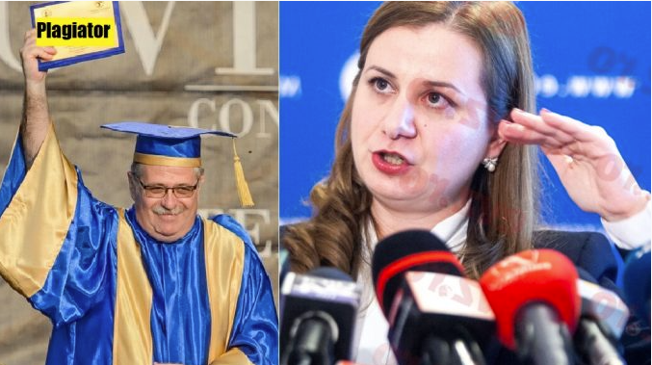
Dan Marcel Iliescu și Ligia Deca

ActiveNews v-a ținut la curent cu ultra-mega-plagiatul rectorului Dan Marcel Iliescu de la Universitatea ”Ovidius” din Constanța mai ales prin dezvăluirile făcute de colegul nostru de presă, redutabilul jurnalist de investigații Ion Spânu, cu a cărui publicație avem un parteneriat publicistic. Redăm cazul pe scrurt pentru a veni imediat cu „bomba zilei”:

Dovezile evidente apărute în presă au demonstrat că rectorul Universității „Ovidius” din Constanța Dan Marcel Iliescu a plagiat grosolan în teza sa de doctorat, fiind acuzat de fraudă academică.

Atât presa locală cât și cea centrală au dovedit cu prisosință că la conducerea Universității „Ovidius” stă un impostor plagiator. Iată numai câteva articole pe această temă, care arată că de peste două decenii, mai precis din 2002, rectorul Dan Marcel Iliescu și-a obținut titlul de doctor pe baza unei teze de doctorat plagiate, fapt mai mult decât demonstrat, cu documente:

Cazul Iliescu prezentat la TopSecretCraiova
Cotidianul: Afară din învățămînt! Rectorul Universității „Ovidius” – plagiator de doctora, Afară din învățămînt! Plagiat incredibil al rectorului Iliescu de la Universitatea Ovidius (partea a II-a, Afară din universitate! Cel mai teribil plagiat din învățămînt: rectorul Dan Iliescu de la „Ovidius” (III), A apărut seria a II-a. Dan Marcel Iliescu, cel mai mare plagiator din mediul universitar (2.1), CNATDCU-le, autosesizează-te! Rectorul Dan Iliescu, marele plagiator pe care colegii l-au făcut praf (ep. 5)
Gândul: Dan Marcel Iliescu, rectorul Universității ”Ovidius” din Constanța, acuzat că ar fi plagiat teza de doctorat

Replica ONLINE - Știri Constanța: Bombă atomică! Dovada că Iliescu, rectorul de la Ovidius, este un plagiator de ultimă speță, Bombă! Iliescu, rectorul de la Universitatea Ovidius, a ajuns pe mâna DNA!

Constanța Academică: Dan Marcel Iliescu – Rectorul Universității Ovidius din Constanța a plagiat masiv în teza de doctorat (Episodul 1), Frauda Intelectuală comisă de Dan Marcel Iliescu – Rectorul de la Universitatea Ovidius din Constanța (Episodul 2: Plagiatul prin Traducere)

Ei bine, după solicitarea argumentată transmisă de TopSecret Craiova ministrului Educației, Ligia Deca, publicația de investigații a primit un răspuns de-a dreptul halucinant.

Astfel, în adresa oficială a ministerului se admite că s-a luat act de verificarea plagiatului rectorului Dan Marcel Iliescu de la Constanța dar, se afirmă, nu se poate face nimic, pentru că Ministerul Educației, înțelegem, nu este incompatibil cu PLAGIATUL.

Practic, prin semnăturile Directorului general Daniela Vasilica Burghila și a șefului serviciu Elena Panciu de la Direcția Generală Învățământ Universitar, ministerul se spală pe mâini, și aruncă pisica moartă afară și din curtea Educației și a CNATDCU, organul care ar trebui să fie obligat prin misiunea sa să verifice Tezele de doctorat din România.

Probabil că publicația va trebui să se adreseze organismelor europene care se ocupă de hoția prin plagiat pentru ca și Ministerul să înceapă să-și asume responsabilitatea față de plagiatorii din propria sa ogradă. Iată documentul abracadabrant:

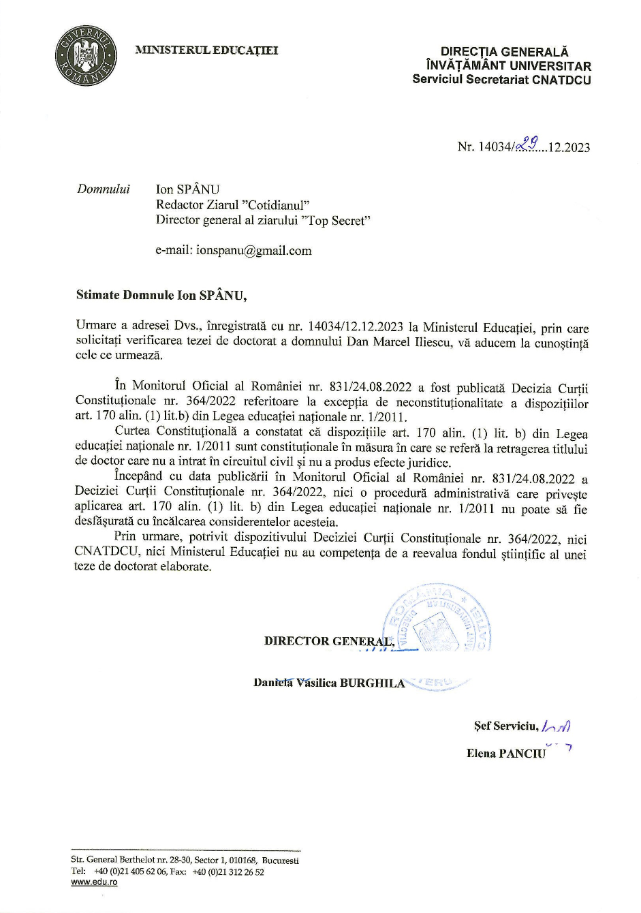
TUDOR MATEI

Cuprins
Rectorul plagiator Dan Marcel Iliescu, de la Universitatea „Ovidius“ din Constanța, trebuie demis imediat 5
SE ÎNGROAȘĂ GLUMA! ILIESCU, RECTORUL ales la OVIDIUS, va fi VERIFICAT de ANI! 7
ANI intervine, Iliescu și-ar putea pierde statutul de RECTOR! 9
Bombă! Iliescu, rectorul de la Universitatea Ovidius, a ajuns pe mâna DNA! 11
Procurorii s-au autosesizat în legătură cu posibilele consecințe penale ale plagiatului grosolan a tezei de doctorat 16
Afară din învățămînt! Rectorul Universității „Ovidius” – plagiator de doctorat 21
Afară din învățămînt! Plagiat incredibil al rectorului Iliescu de la Universitatea Ovidius (partea a II-a) 44
Afară din universitate! Cel mai teribil plagiat din învățămînt: rectorul Dan Iliescu de la „Ovidius” (III) 64
Ion Spânu: Fiul și nora, studenți la Ovidius / Marcel Ciolacu, pălăria pentru rectorul-plagiator al Universității din Constanța 87
FIUL ȘI NORA LUI MARCEL CIOLACU – STUDENȚII PLAGIATORULUI 89
Dan Marcel Iliescu, rectorul Universității ”Ovidius” din Constanța, acuzat că ar fi plagiat teza de doctorat 92
Structura tezei de doctorat a rectorului Dan Marcel Iliescu 95
Primul capitol al tezei de doctorat, primele semne de întrebare 98
REVOLTĂTOR: Ministerul Educației stă în brațe cu ultra-plagiatul rectorului Dan Marcel Iliescu de la Universitatea ”Ovidius” din Constanța și spune că n-are ce face. DOCUMENT OFICIAL 101
Cuprins 107

Rectorul Dan Marcel Iliescu nu respectă nici Carta universitară , fondată pe Legea nr. 1 din 2011 și pe Legea nr. 119 din 2023 care nu prevăd „obligativitatea rectorului ales de a fi titular în universitățile aparținând sistemului național de învățământ superior (de stat sau particulare), ci, dimpotrivă, garantează dreptul oricărei persoane cu prestigiu profesional din țară sau din străinătate de a candida și de a fi aleasă ca rector, este constituit de faptul că, din anul 2012 și până în prezent, în funcția de rector al Universității Politehnice din București a fost ales dl. Mihnea Costoiu, care niciodată nu a avut statutul de cadru didactic/ de cercetare titular în această instituție (ultimele alegeri au avut loc în decembrie 2023, iar Ministerul Educației a confirmat, prin Ordin de Ministru, desemnarea dumnealui în funcția de rector).“
Este cunoscută intenția profesorului Epure Dănuț Tiberius de a candida la funcția de Rector al Universității Ovidius din Constanța, profesorul fiind în deplină corectitudine juridică.
Domnia Sa s-a adresat justiției, anume Tribunalului Constanța, pentru a avea dreptul să candideze la funcția de Rector al Universității Ovidius din Constanța.
Iată, în integralitatea sa, cererea profesorului Epure Dănuț Tiberius adresată Tribunalului Constanța.

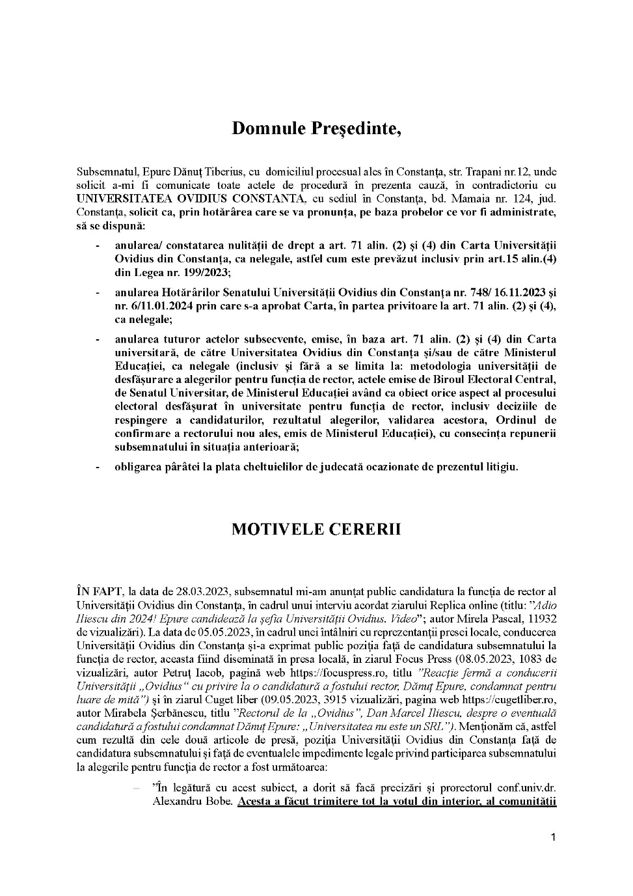

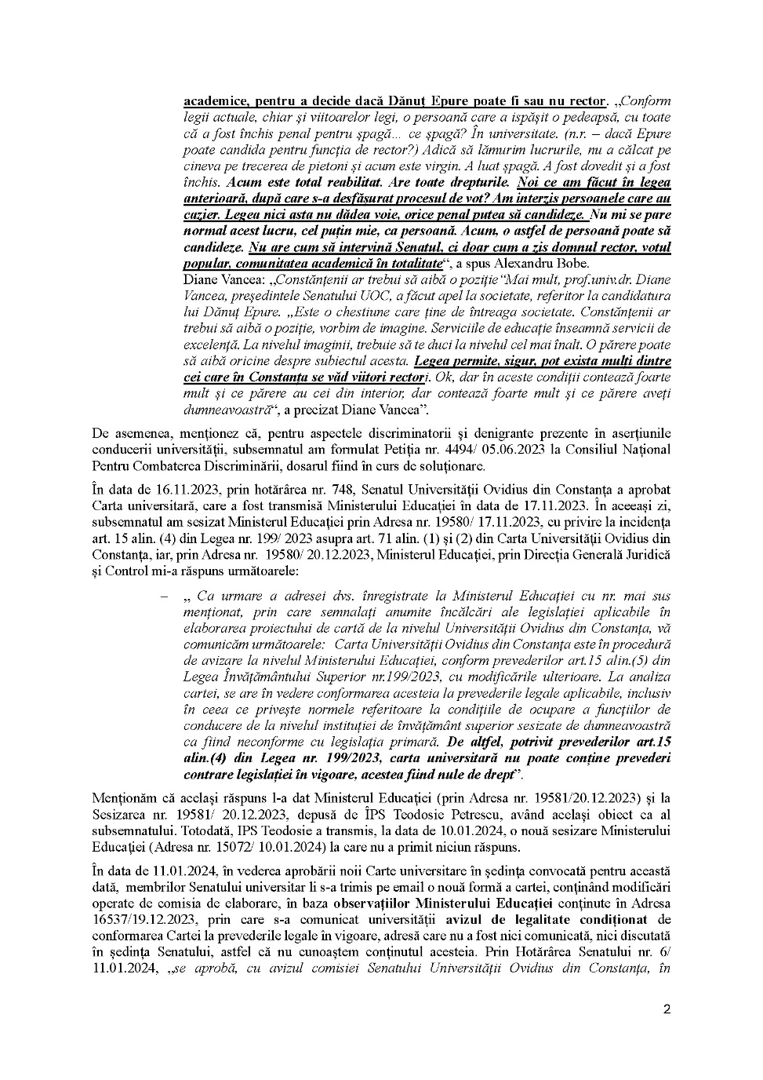

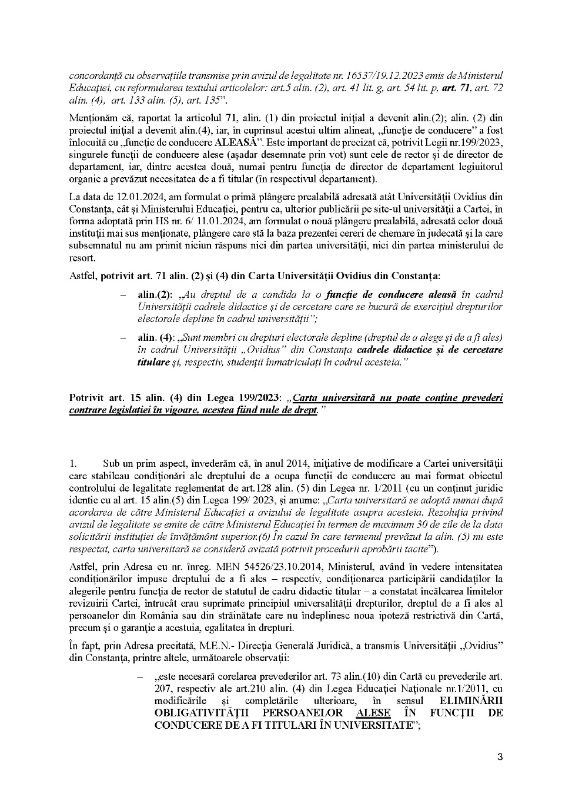
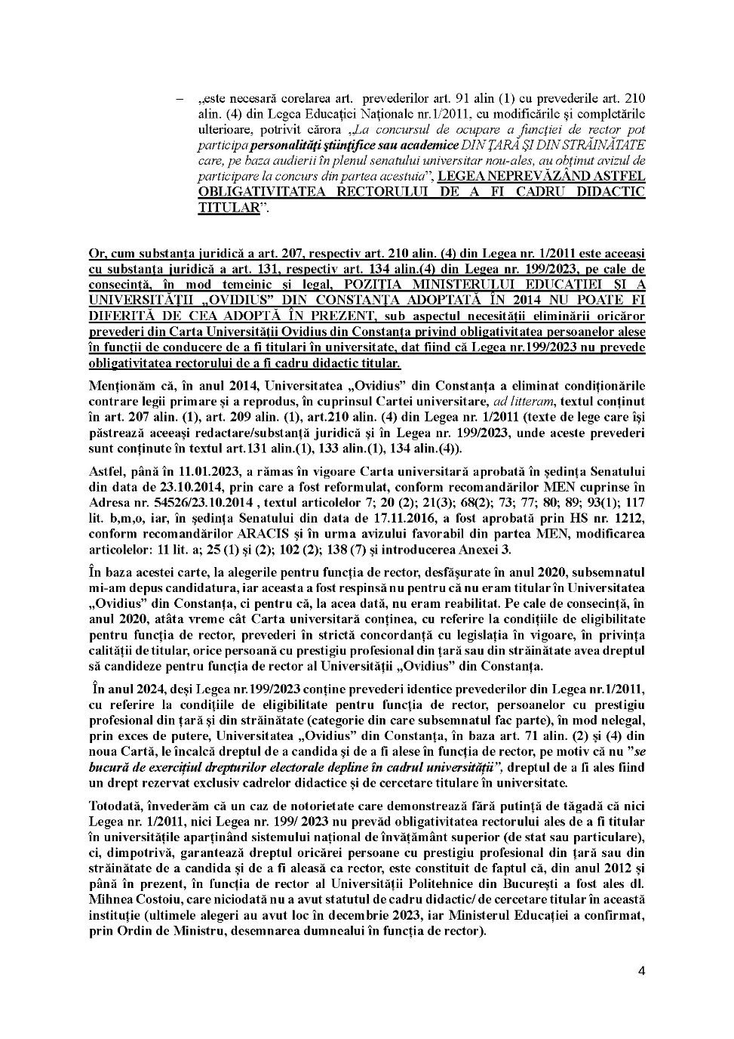

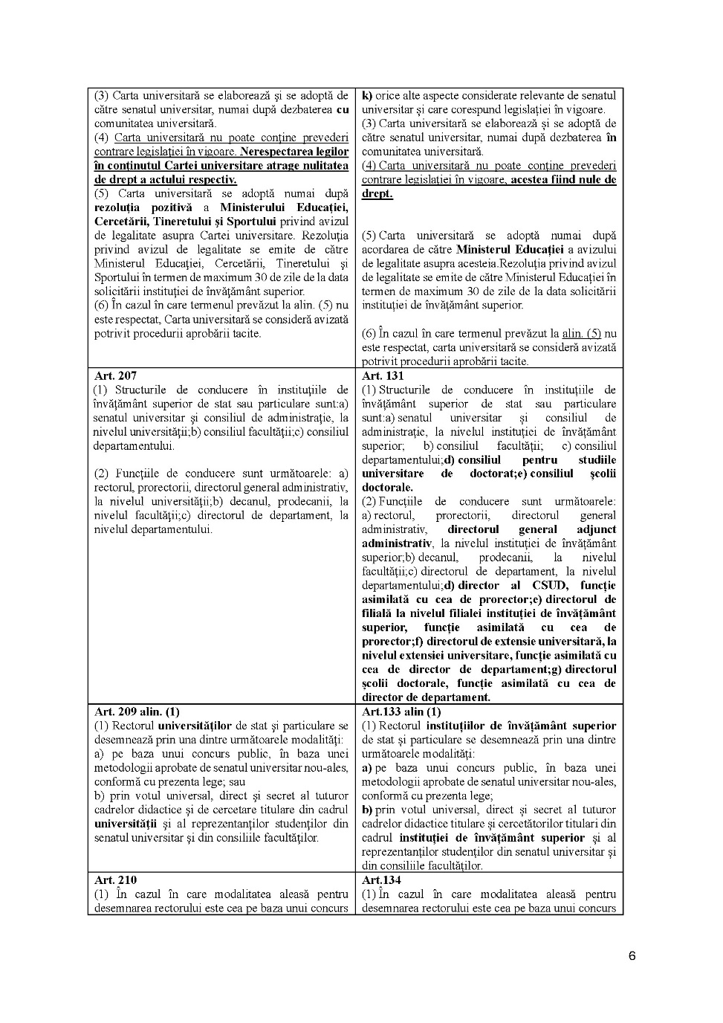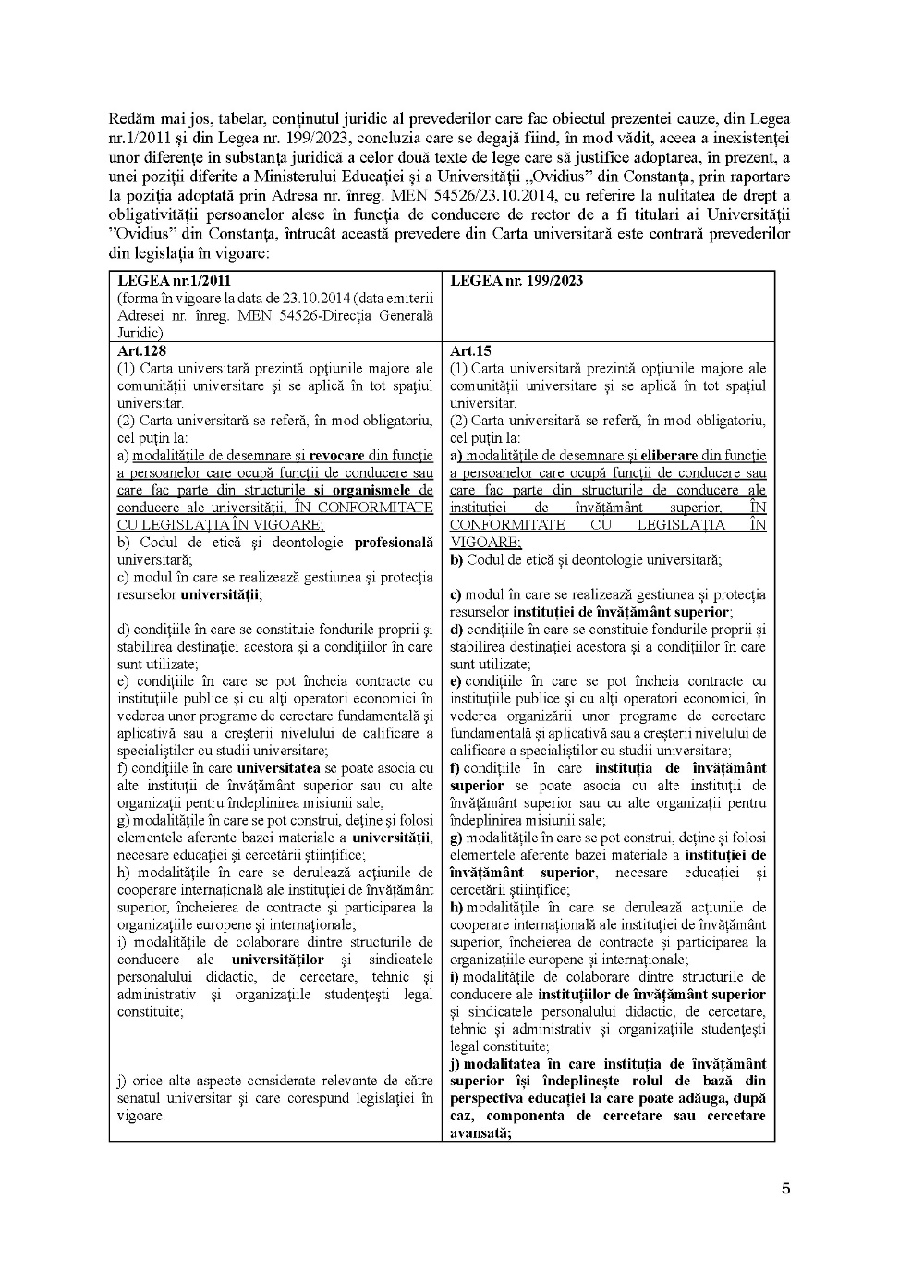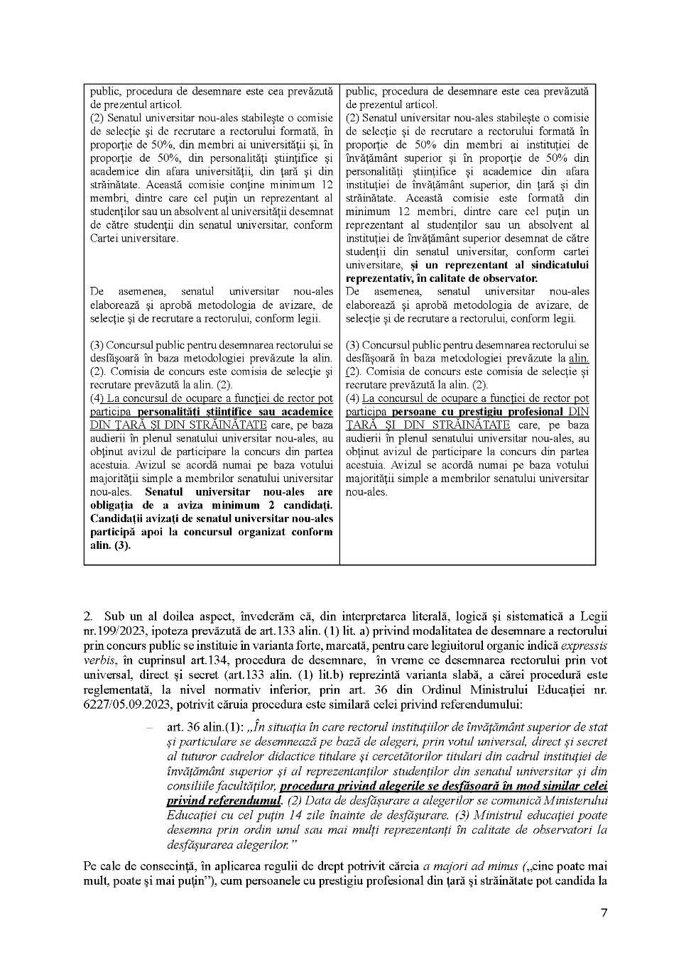

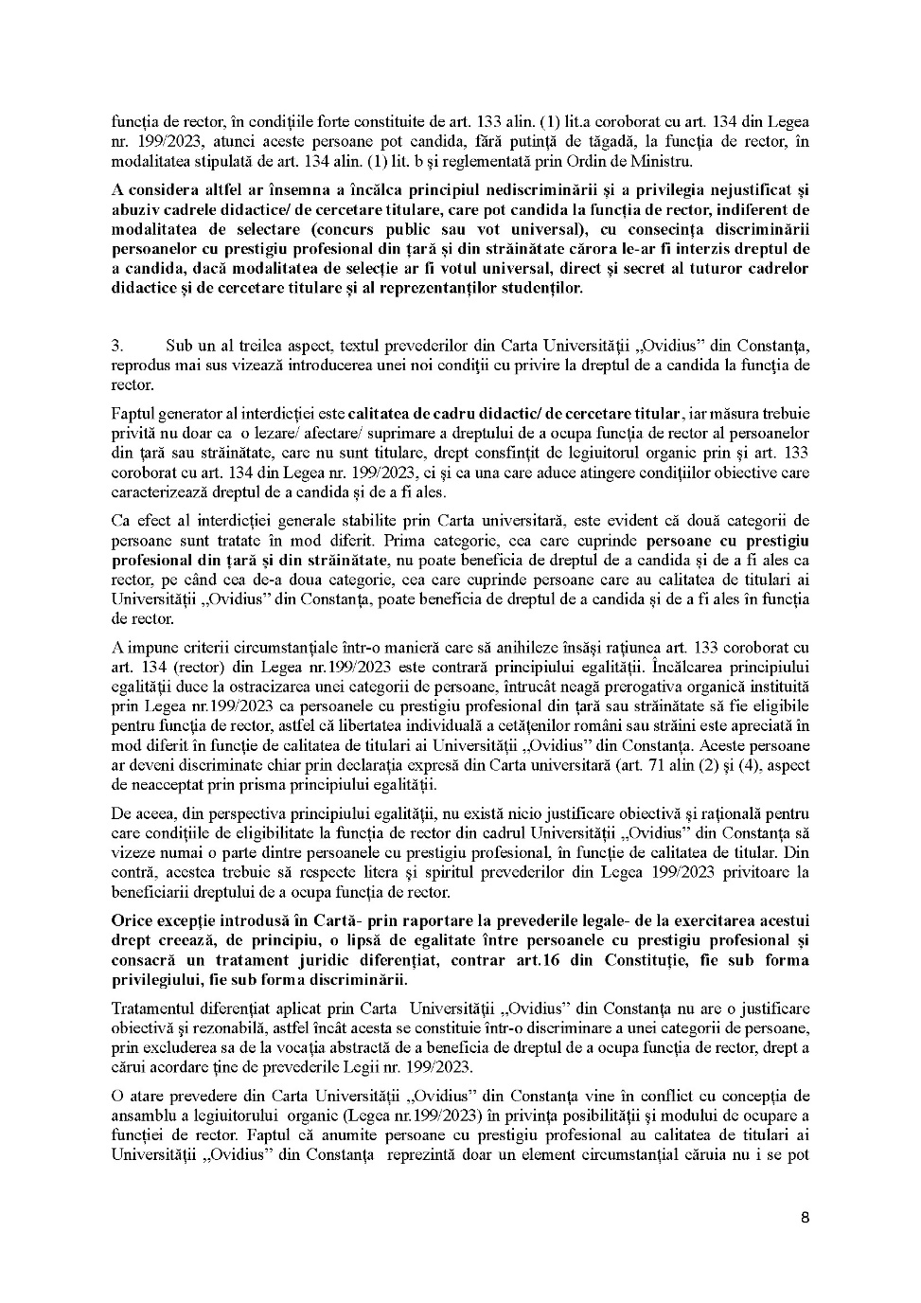
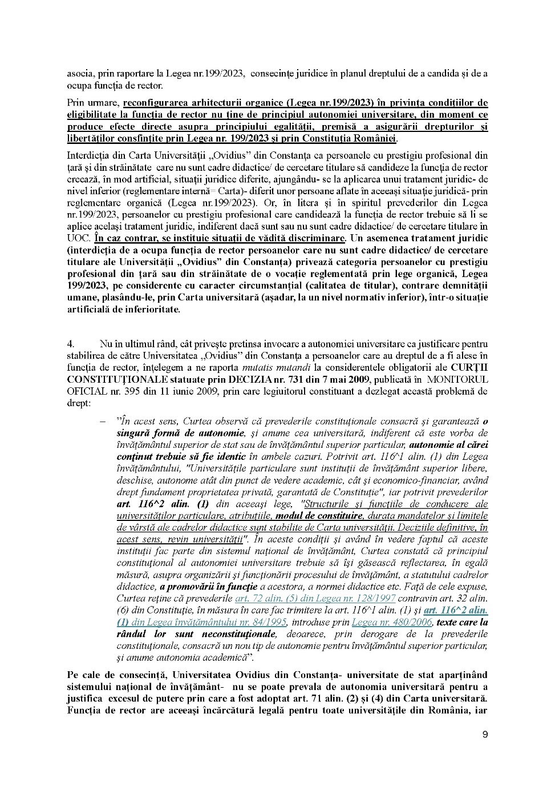
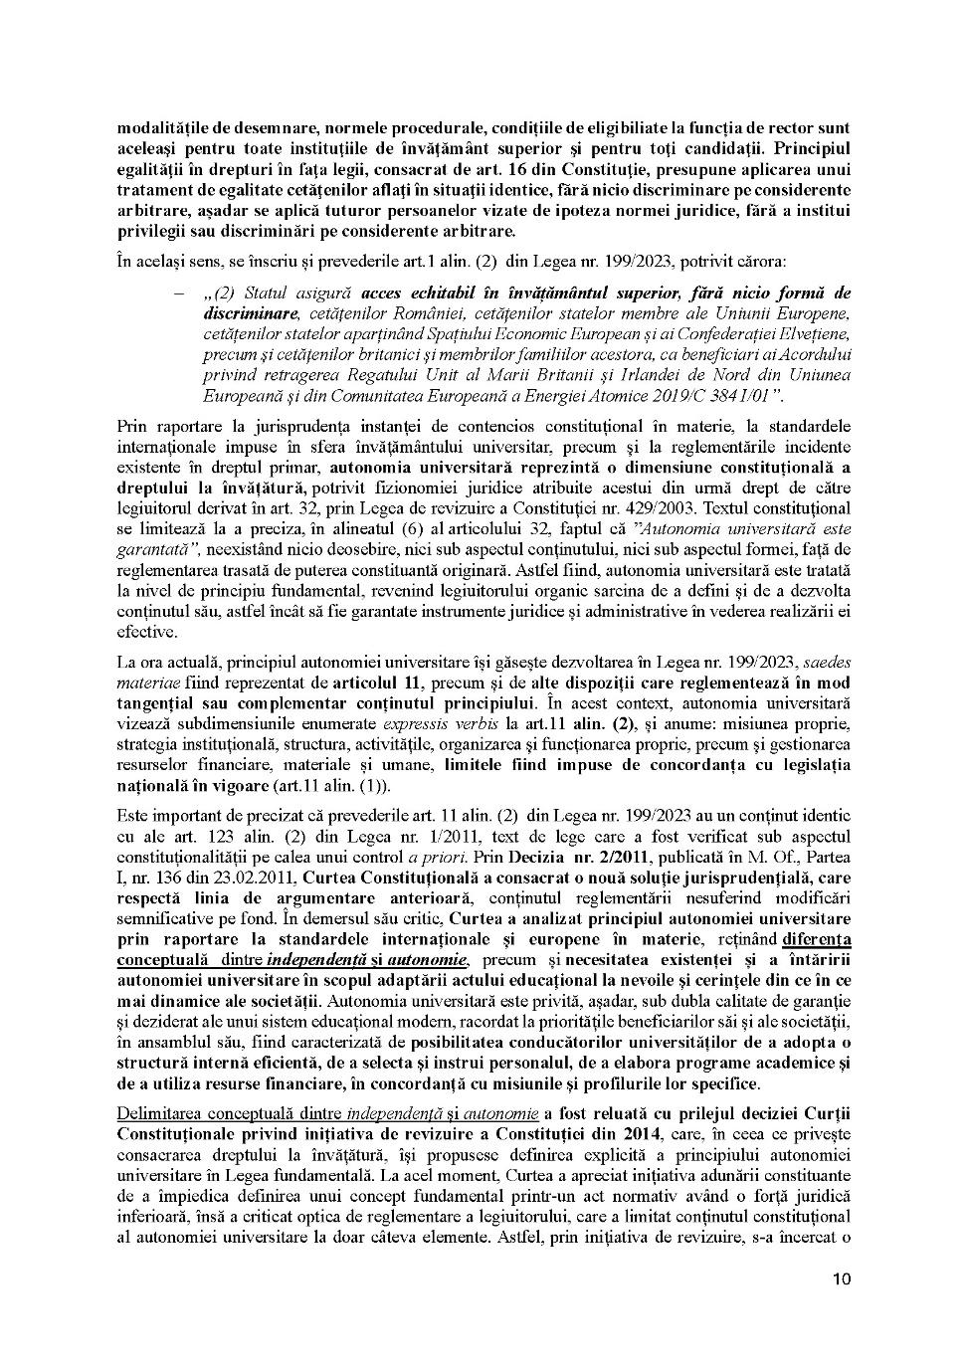
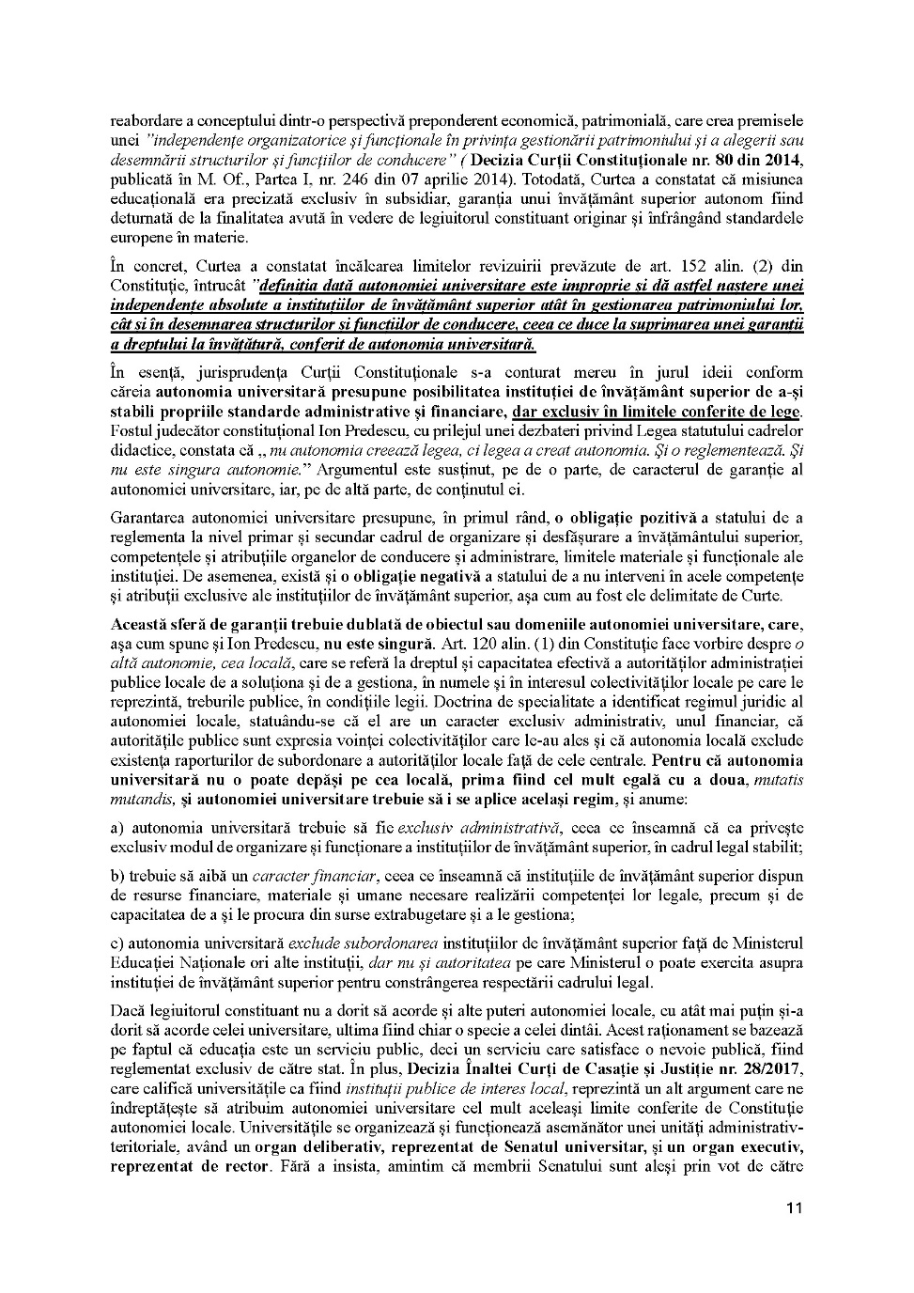
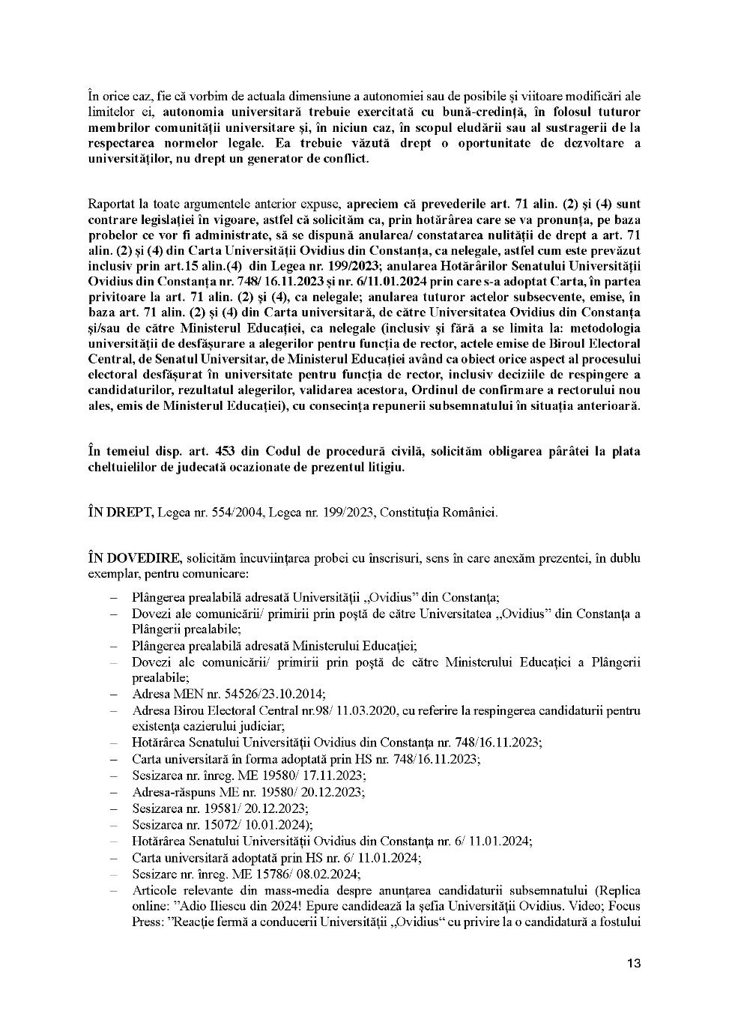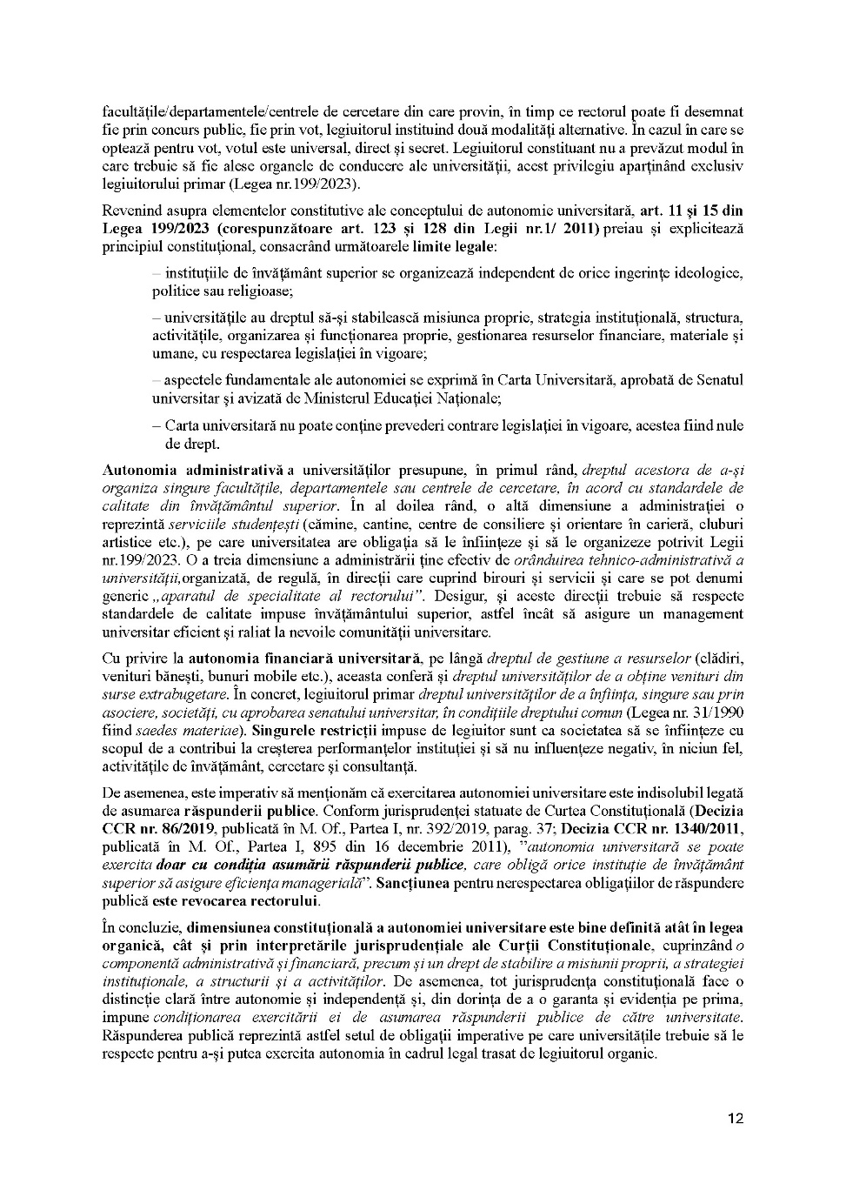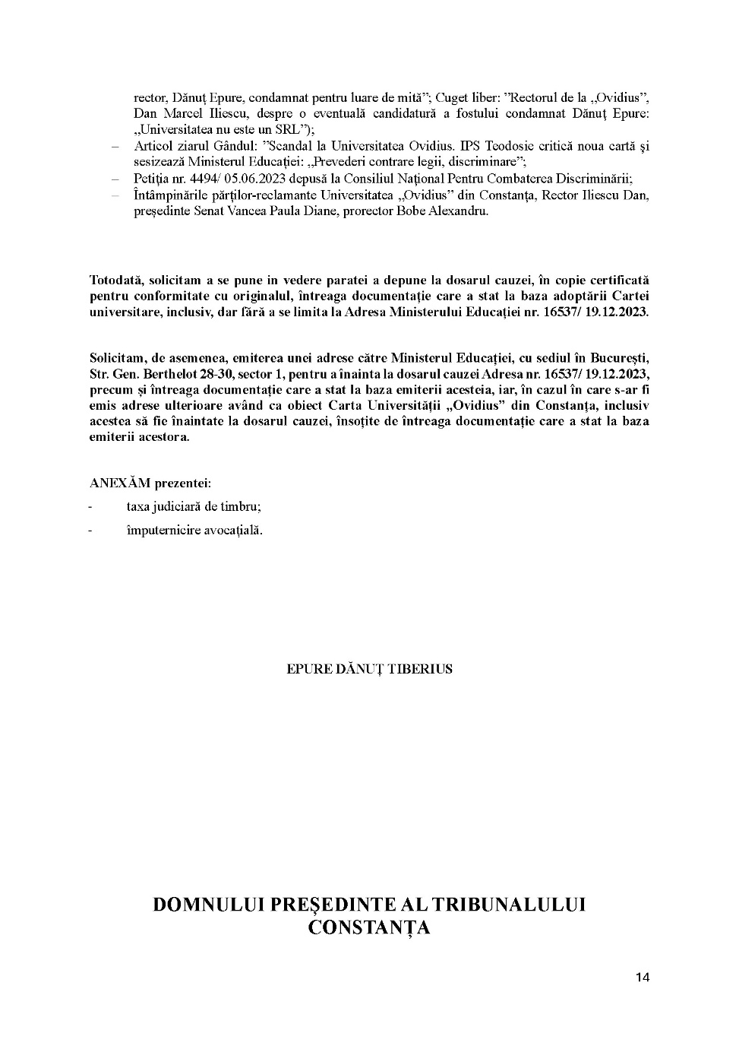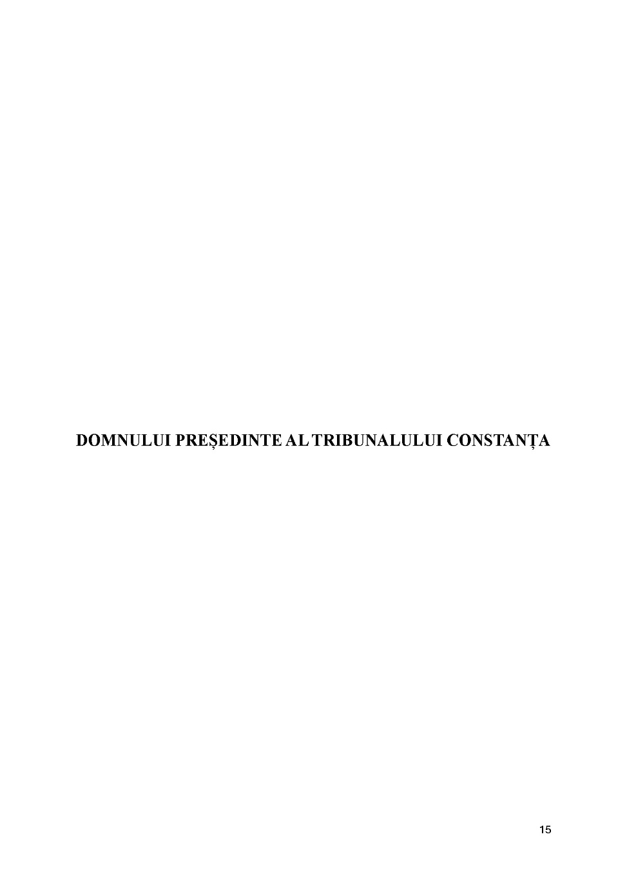

Tudor Vladimir

